АННОТАЦИЯ

В данной работе рассматривается разработка программно-аппаратной системы – универсальной беспроводной клавиатуры с поддержкой интерфейсов Bluetooth Low Energy (BLE) и USB. Проект нацелен на создание модульной платформы, позволяющей энтузиастам собирать собственные клавиатуры с различной раскладкой, функциональностью и конструктивными особенностями без необходимости программирования и глубокой инженерной подготовки.

В рамках исследования выполнен анализ эргономики клавиатурных интерфейсов, беспроводных радиомодулей, систем питания от литий-полимерных аккумуляторов и подходящих микроконтроллеров. Разработана аппаратная часть управляющей платы, включающая схемы защиты, зарядки и стабилизации питания. Также реализовано программное обеспечение, обеспечивающее обработку нажатий клавиш и передачу данных по BLE и USB.

Для демонстрации возможностей системы была собрана клавиатура с орто-линейной раскладкой клавиш.

ANNOTATION

This work deals with the development of a hardware and software system – a universal wireless keyboard supporting Bluetooth Low Energy (BLE) and USB interfaces. The project is aimed at creating a modular platform that allows enthusiasts to build their own keyboards with different layout, functionality and design features without the need for programming and deep engineering training.

The study analyzes the ergonomics of keyboard interfaces, wireless radio modules, lithium-polymer battery power systems, and suitable microcontrollers. A control board hardware including protection, charging and power stabilization circuits was developed. Software was also implemented to handle keystrokes and data transfer via BLE and USB.

РЕФЕРАТ

Расчетно-пояснительная записка 105 с. (без учета приложений 58 с.), 77 рисунков, 6 таблиц, 56 источников, 4 приложения.

BLUETOOTH_КЛАВИАТУРА, USB_2.0, ПОРТАТИВНОЕ_УСТРОЙСТВО, МИКРОКОНТРОЛЛЕР_CH582M, USB_KEYBOARD, МАТРИЦА_КЛАВИАТУРЫ.

Цель работы – проектирование и реализация объекта разработки, а именно программно-аппаратной системы «Беспроводная клавиатура».

В данной работе рассматривается разработка программно-аппаратной системы — универсальной беспроводной клавиатуры с поддержкой интерфейсов Bluetooth Low Energy (BLE) и USB. Проект нацелен на создание модульной платформы, позволяющей энтузиастам собирать собственные клавиатуры с различной раскладкой, функциональностью и конструктивными особенностями без необходимости программирования и глубокой инженерной подготовки.

В рамках исследования выполнен анализ эргономики клавиатурных интерфейсов, беспроводных радиомодулей, систем питания от литий-полимерных аккумуляторов и подходящих микроконтроллеров. Разработана аппаратная часть управляющей платы, включающая схемы защиты, зарядки и стабилизации питания. Также реализовано программное обеспечение, обеспечивающее обработку нажатий клавиш и передачу данных по BLE и USB.

Для демонстрации возможностей системы собран прототип с орто-линейной раскладкой клавиш, доказывающий гибкость и работоспособность предложенного решения. Устройство может использоваться не только для создания новых клавиатур, но и для восстановления или модернизации старых — в том числе для создания приборных панелей и специальных решений для людей с ограниченными возможностями.

СОДЕРЖАНИЕ

ОПРЕДЕЛЕНИЯ, ОБОЗНАЧЕНИЯ И СОКРАЩЕНИЯ 10

ВВЕДЕНИЕ 11

1 Анализ предметной области и уточнение требований к программно-аппаратной системе 12

1.1 Анализ эргономики компьютерных клавиатур 12

1.1.1 Историческое наследие печатных машинок 12

1.1.2 Расширение исследований и первая эргономичная клавиатура 13

1.1.3 Новое поколение раздельных клавиатур 14

1.1.4 Альтернативы традиционной форме клавиатур 14

1.1.5 Почему «QWERTY» — неудачное наследие 15

1.1.6 Актуализация проблемы 16

1.2 Обзор радио-модулей для беспроводной передачи данных 16

1.2.1 Модуль радиопередачи nRF24L01 17

1.2.2 Модули радиопередачи JDY-40 (BK2461) 19

1.2.3 Модуль радиопередачи TY24D (BK2461) 21

1.2.4 Модули радиопередачи HC-05 и HC-06 22

1.2.5 Модуль радиопередачи JDY-31 (на чипе BK3231) 23

1.2.6 Модуль радиопередачи на микроконтроллере nRF24LU1 25

1.2.7 Модуль радиопередачи на микроконтроллере CH58x 26

1.2.8 Отладочная плата «nice!nano» с микроконтроллером nRF52840 28

1.2.9 Микроконтроллер STM32WB55CG 29

1.2.10 Итоговое сравнение 30

1.3 Анализ средств разработки для CH582M 32

1.3.1 ПО для программирования CH582M в MounRiver Studio 33

1.3.2 Разбор программы, демонстрирующей работу UART 33

1.3.4 Прошивка написанной программы в микроконтроллер 35

1.3.5 Настройка ПО для программирования CH582M в «VSCode» совместно с «CMake» и «OpenOCD» 38

1.4 Анализ устройства литий-ионного полимерного аккумулятора 47

1.4.1 Характеристики нормальной работы литий полимерного аккумулятора 48

1.4.2 Алгоритм заряда литий полимерного аккумулятора 50

1.4.3 Защита литиевых аккумуляторов от переразряда 50

1.5 Обзор контроллеров заряда для литий-полимерного аккумулятора 51

1.5.1 Контроллер заряда TP4056/TC4056 52

1.5.2 Контроллер заряда MCP73831 53

1.5.3 Контроллер заряда BQ24032 55

1.5.4 Контроллер заряда MAX1555/MAX1551 56

1.5.5 Контроллер заряда STC4054 57

1.5.6 Сравнение контроллеров заряда 59

1.6 Обзор популярных внешних схем защиты аккумуляторов от переразряда 61

1.6.1 Популярная связка контроллера DW01 и транзистора 8205A 62

1.6.2 Контроллер защиты FS312F-G 64

1.6.3 Контроллер защиты BQ297xx 65

1.6.4 Сравнение контроллеров защиты аккумулятора 66

1.7 Анализ способов стабилизации напряжения для питания 3.3 В 66

1.7.1 Понижение напряжения с помощью диода 66

1.7.2 Последовательная цепь из повышающего и понижающего преобразователей 68

1.7.3 «Buck-Boost» стабилизатор 68

1.7.4 Применение LDO-стабилизатора для питания устройства 70

2 Проектирование программно-аппаратной системы 72

2.1 Анализ требований к программно-аппаратной системе 72

2.1.1 Интерфейсы подключения: USB и Bluetooth (BLE) 72

2.1.2 Надежность, энергоэффективность и автономность 72

2.1.3 Требования к прошивке и функциональности клавиатуры 73

2.1.4 Назначение управляющей платы как базы для различных конфигураций 74

2.2 Определение архитектуры программно-аппаратной системы 75

2.3 Разработка схемы управляющей платы клавиатуры 77

2.3.1 Анализ схемы питания микроконтроллера CH582M 77

2.3.2 Обратная разработка отладочной платы и необходимая обвязка микроконтроллера 78

2.3.3 Защита литиевого аккумулятора от переразряда 83

2.3.4 Контроллер заряда литиевого аккумулятора 84

2.3.5 Стабилизация напряжения 3.3В с помощью LDO стабилизатора 85

2.3.6 Включение-выключение устройства и его режимы питания 86

2.3.7 Подключение матрицы клавиш 87

2.3.8 Принципиальная схема управляющей платы 88

2.4 Программное обеспечение управляющей платы 91

2.5 Сборка устройства и тестирование 95

3 Тестирование энергопотребления и автономности устройства 97

3.1 Разработка технологии тестирования 97

ЗАКЛЮЧЕНИЕ 99

СПИСОК ИСПОЛЬЗОВАННЫХ ИСТОЧНИКОВ 100

ПРИЛОЖЕНИЕ А. Техническое задание ………………………………………. 60

ПРИЛОЖЕНИЕ Б. Руководство пользователя …………………………………. 70

ПРИЛОЖЕНИЕ В. Фрагмент исходного кода ……………………….……….. 89

ПРИЛОЖЕНИЕ Г. Копии графических материалов …………………………. 95

ПРИЛОЖЕНИЕ Д. Таблица сравнительная и таблица тестов………………... 1

02

# ОПРЕДЕЛЕНИЯ, ОБОЗНАЧЕНИЯ И СОКРАЩЕНИЯ

ПК – персональный компьютер

МК – микроконтроллер

Buck – понижающий преобразователь напряжения

Boost, Up – повышающий преобразователь напряжения

Buck-Boost – это тип преобразователя постоянного тока в постоянный, который имеет величину выходного напряжения, которая либо больше, либо меньше величины входного напряжения

Datasheet – Техническая спецификация

I2C (Inter Integrated circuit) – последовательная ассиметричная шина

LiPo аккумулятор – литий-ионный полимерный аккумулятор

SPI – serial peripheral interface последовательный интерфейс для связи МК с другими внешними устройствами

USB (Universal Serial Bus) – последовательный интерфейс для подключения периферийных устройств к вычислительной технике

USB-HID – Human Interface Devices

# ВВЕДЕНИЕ

Клавиатура остаётся одним из ключевых способов взаимодействия человека с цифровыми устройствами. Несмотря на наличие множества коммерческих решений, пользовательские потребности зачастую выходят за рамки стандартных конструкций: от создания специфических устройств ввода, таких как приборные панели или специфические игровые контроллеры до клавиатур, адаптированных для людей с ограниченными возможностями.

Современные энтузиасты часто сталкиваются с рядом ограничений при создании своих клавиатур. Большинство существующих проектов предполагает использование отладочных плат общего назначения и требует знаний в программировании и схемотехнике. Более того, немногие устройства обеспечивают работу от аккумулятора с корректной схемой зарядки и защитой от переразряда, что критично для портативных решений.

Актуальность настоящей работы обусловлена отсутствием универсального и доступного решения, которое позволяло бы энтузиастам собирать клавиатуры различной формы и назначения без необходимости глубоких технических знаний. Цель проекта — разработка беспроводной клавиатуры как модульной программно-аппаратной платформы, которую можно использовать в различных корпусах, с произвольным числом клавиш и с возможностью дальнейшего расширения функционала.

В данной работе представлена разработка такой платформы на базе микроконтроллера CH582M, включающая проектирование схемы питания, программное обеспечение для передачи данных по Bluetooth и USB, а также демонстрационный вариант клавиатуры с орто-линейной раскладкой. Эта реализация может служить основой для последующих модификаций и практического применения.

# 1 Анализ предметной области и уточнение требований к программно-аппаратной системе

## 1.1 Анализ эргономики компьютерных клавиатур

### 1.1.1 Историческое наследие печатных машинок

Современные клавиатуры наследуют свою раскладку и форму от печатных машинок конца XIX века. Раскладка «QWERTY» была запатентована Кристофером Шоулзом в 1878 году (рисунок 1) как способ предотвращения залипания механических рычагов при быстром наборе текста [1].

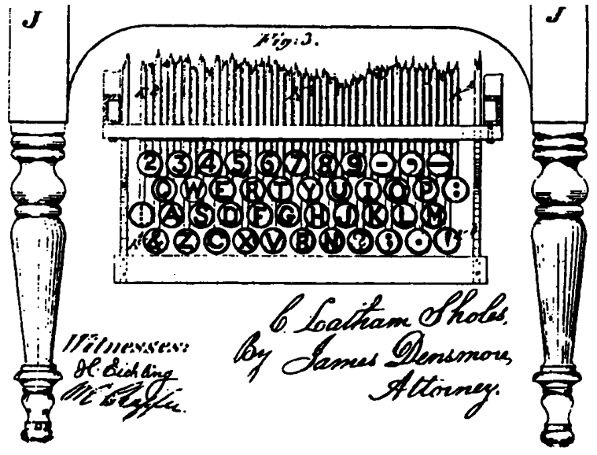

Рисунок 1 – Раскладка «QWERTY» запатентованная Кристофером Шоулзом в 1878

Однако с тех пор механизмы изменились, а дизайн клавиатур — почти нет. Стандартные прямые клавиатуры с плоской поверхностью вынуждают пользователя к неестественной позе рук: предплечья пронированы, запястья разогнуты и отклонены в сторону. Это, как показали многочисленные исследования, приводит к усталости, дискомфорту и в долгосрочной перспективе — к развитию заболеваний опорно-двигательного аппарата.

### 1.1.2 Расширение исследований и первая эргономичная клавиатура

Первое систематическое исследование эргономики клавиатур было проведено Карлом Кроймером в 1960-х. Он предложил разделить клавиатуру на две части с регулируемым углом раскрытия и наклоном, чтобы снизить напряжение в запястьях и плечах (рисунок 2). В его эксперименте использовалась так называемая «К-клавиатура» (K-keyboard), которая стала основой для дальнейших эргономических разработок.

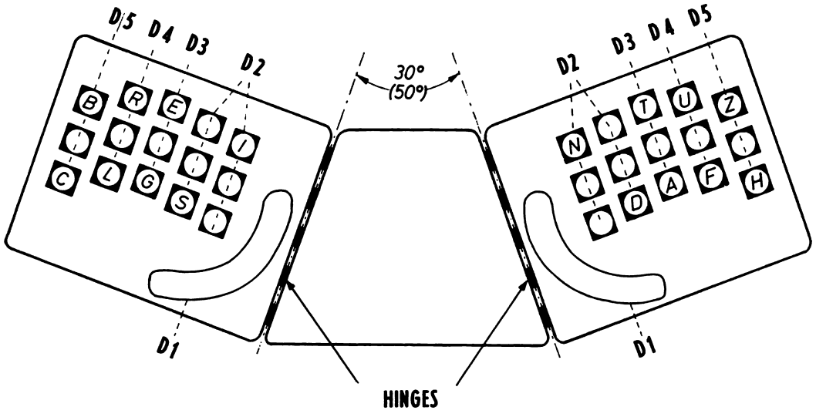

Рисунок 2 – «K-keyboard» использованная в исследованиях Кроймера

Исследования доказали, что через несколько недель использования испытуемые отмечали снижение болей в запястьях и шее. В частности, в работе показано, что через 4,5 месяца использования фиксированной раздельной клавиатуры боли в руках и предплечьях значительно уменьшались.

Позже, в 1990-х, Microsoft и Apple выпустили коммерческие версии таких клавиатур (рисунок 3).

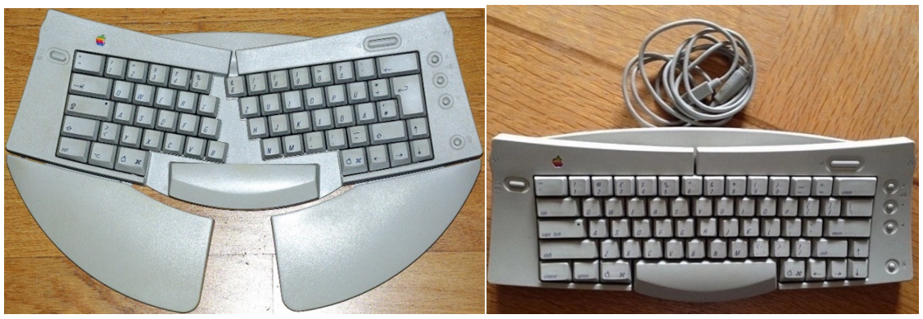

Рисунок 3 – Сплит клавиатура Apple в разложенном и сложенном виде

### 1.1.3 Новое поколение раздельных клавиатур

Разработка новых моделей раздельных клавиатур продолжается до сих пор, пример описан в статье «User-centered design and evaluation of a next generation fixed-split ergonomic keyboard» [2]. В ней задокументирован процесс проектирования клавиатуры с фиксированным разделением и наклоном, называемой «gull-wing». Благодаря углу раскрытия 14°, снижению пронации и улучшенной форме корпуса удалось достичь эргономически более нейтральной позы рук без потерь в скорости набора. Итеративный дизайн с участием пользователей позволил выявить оптимальные параметры — от высоты подставки под запястья до кривизны рядов клавиш (рисунок 4).

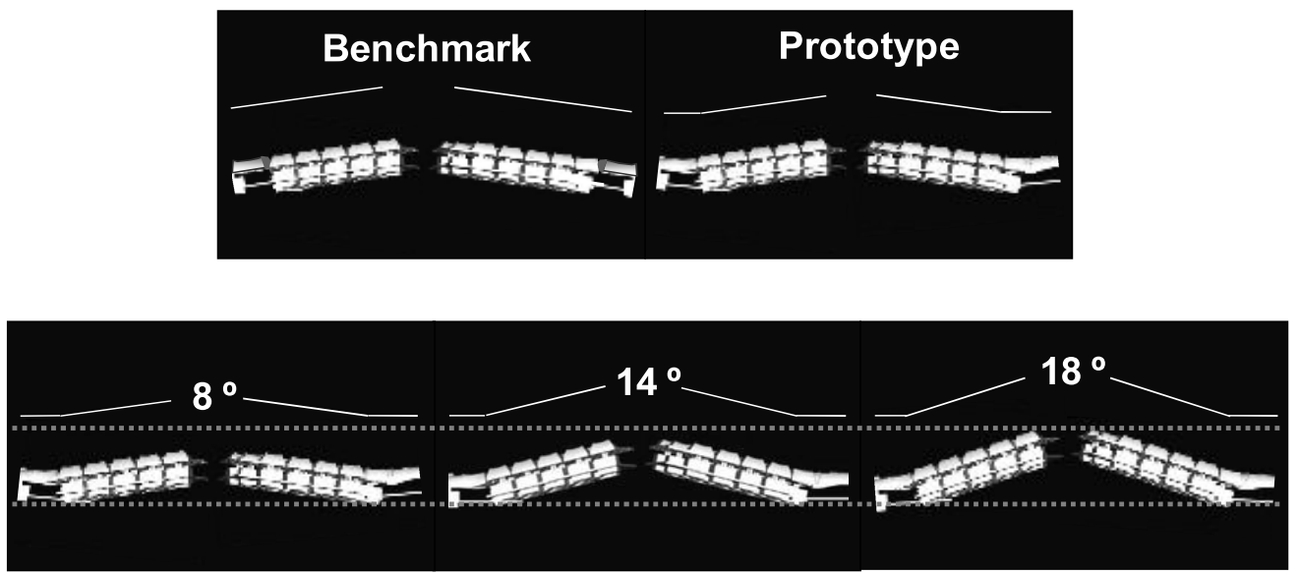

Рисунок 4 – Изображение в САПР, показывающее передний угол наклона клавиатуры (benchmark) и прототипа конструкции в виде «gull-wing» (prototype), а также боковых наклонов

### 1.1.4 Альтернативы традиционной форме клавиатур

В работе «Design and Evaluation of a Versatile Text Input Device for Virtual and Immersive Workspaces» [3] представлен совершенно иной подход — устройство «Keycube», реализующее ввод текста на трехмерном объекте (рисунок 5). Клавиши размещены на пяти сторонах куба, что позволяет использовать его в разных положениях: стоя, сидя, в движении. Это решение особенно актуально для сред с дополненной и виртуальной реальностью, где традиционная клавиатура невозможна, и необходим физический объект который можно спроецировать в виртуальную реальность.

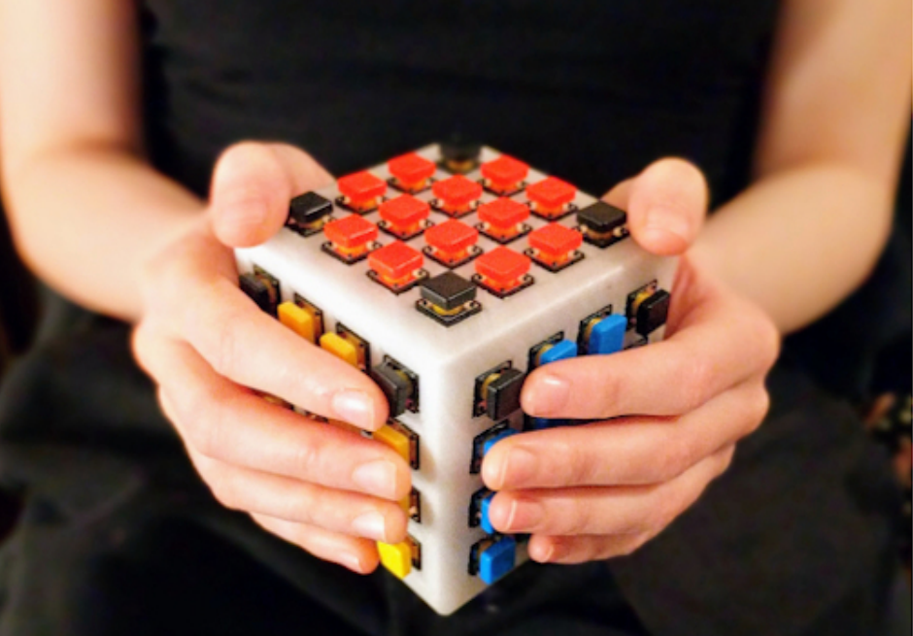

Рисунок 5 – Прототип клавиатуры «KeyCube»

### 1.1.5 Почему «QWERTY» — неудачное наследие

Несмотря на распространенность, раскладка «QWERTY» создавалась не для удобства человека, а под расположение механических рычагов печатных машинок [1]. Делалось это таким образом, чтобы при нажатии часто повторяющихся сочетаний букв, идущих подряд рычаги не ударялись друг о друга (рисунок 6).

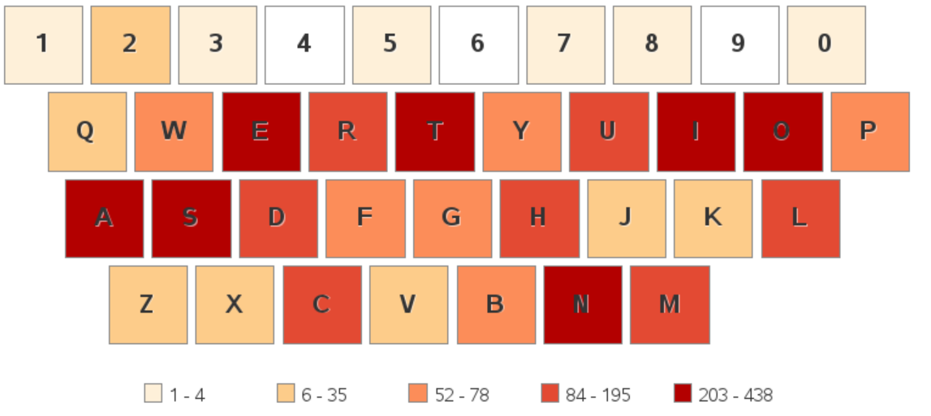

Рисунок 6 – Частота использования символов латинского алфавита отображенная на клавишах клавиатуры

Интересно, что кириллическая раскладка ЙЦУКЕН, появившаяся позже, была адаптирована уже под человека, а не под механизм. Это делает её потенциально более эргономичной [4]. В подтверждение этого можно привести диаграмму частоты использования букв и их расположения (рисунок 7).

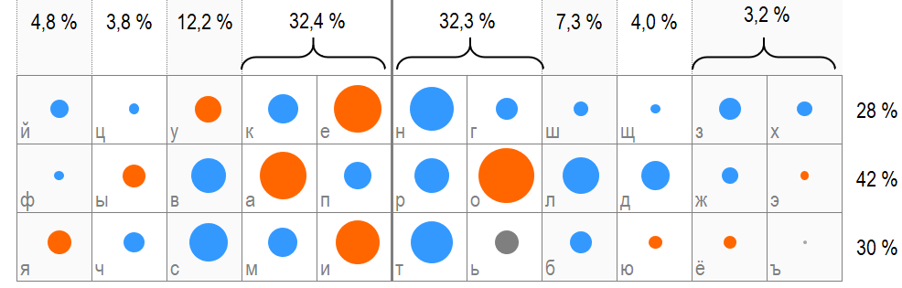

Рисунок 7 – Частотность использования клавиш раскладки ЙЦУКЕН (размер маркера соответствует частоте, оранжевым обозначены гласные, синим согласные)

### 1.1.6 Актуализация проблемы

Эргономика клавиатур — это не частная инженерная задача, а важнейшее направление на стыке медицины, дизайна и информационных технологий. От формы и компоновки клавиатуры зависит не только удобство пользователя, но и его физическое здоровье, производительность труда и качество жизни.

Исторически сложившаяся раскладка QWERTY и стандартная плоская форма клавиатур были продуктами инженерных компромиссов XIX века, не ориентированных на физиологию человека. С тех пор технология шагнула далеко вперёд, но сама клавиатура осталась в заложниках привычки, массовости и стандартизации. Многочисленные исследования — от первых опытов Клокенберга и Кроймера до современных RCT и нейро-эргономических экспериментов — демонстрируют, что альтернативные формы и раскладки действительно снижают мышечную нагрузку, улучшают позу и уменьшают риск травм.

## 1.2 Обзор радио-модулей для беспроводной передачи данных

Для реализации беспроводной клавиатуры необходимо было найти контроллер способный передавать информацию на расстоянии. Проще всего будет если этот контроллер будет иметь реализацию в виде радиопередающего модуля или отладочной платы. Также для беспроводных устройств ввода, может понадобиться интерфейс USB для создания приемной части (например, для отправки нажатых клавиш на ПК).

В первую очередь я отобрал ряд важных параметров, которые позволят понять, насколько выбранные модули подходят под намеченные мной проекты.

Итоговые характеристики модуля по выделенным критериям:

* стоимость;
* сложность интеграции в проект;
* тип модуля (например, самостоятельно работающий микроконтроллер или радиомодуль, так как, опционально, в радиомодуль может работать как самостоятельный микроконтроллер, это позволит при производстве готового устройства использовать только один чип.);
* стандарт радиопередачи;
* наличие интерфейса USB (опционально присутствие протокола USB в чипе для того, чтобы его можно было использовать как принимающая сторона беспроводной части проекта, например для беспроводной мыши или клавиатуры).

В анализ не войдут Wi-Fi модули, так как они не подойдут для создания мыши или клавиатуры и скорее созданы для устройств интернета вещей.

### 1.2.1 Модуль радиопередачи nRF24L01

Возможно, самые популярные в сообществе модули радиопередачи, работающие на частоте 2.4 ГГц. Модули от известной и популярной на рынке фирмы Nordic Semiconductor (рисунок 8).

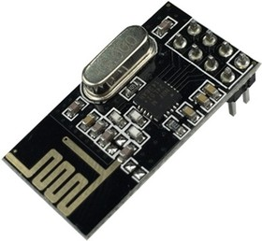

Рисунок 8 – Внешний вид модуля nRF24L01

Эти модули достаточно дешевы и предоставляют отличный функционал за свою стоимость, а по тому очень популярны, и по этой причине для них в интернете можно найти огромное количество инструкций и библиотек [5].

Хоть модули и используют частоту 2.4 ГГц, при этом они используют свой собственный протокол, который позволяет передавать данные на достаточно большие расстояния без потерь.

Основная особенностью модулей является их возможность соединение в сеть до 6 модулей с одним ведущим., при этом протокол поддерживает до 125 каналов (параллельно работающих сетей, при абсолютно чистом эфире) и скоростью до 2Mbps [6].

Несмотря на все эти преимущества у Nordic 24я серия считается устаревшей и вместо неё они советуют использовать чипы nRF52x поддерживающие Bluetooth стандарт.

Модуль работает через протокол SPI и может работать только в связке с другим управляющим микроконтроллером выступая передающий и принимающей частью одновременно.

Структурная схема из datasheet чипа [7] имеет минимальное количество компонентов, только радиопередатчик и интерфейс SPI (рисунок 9).

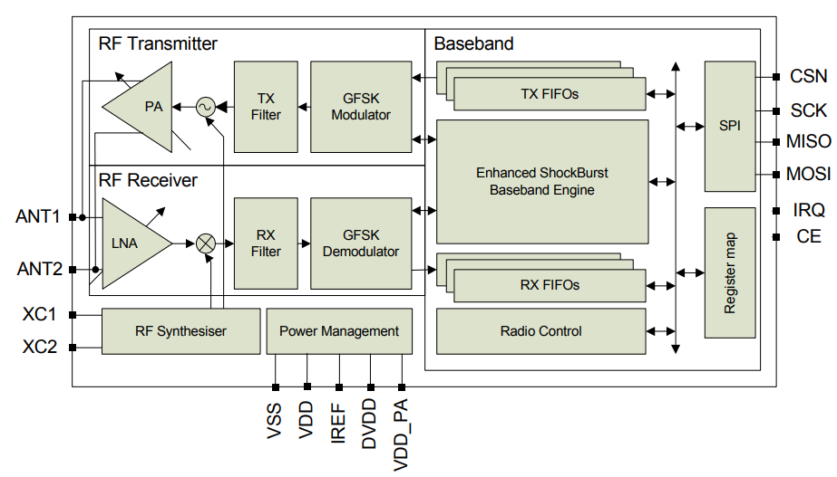

Рисунок 9 – Структурная схема nRF24L01

Также этот чип может работать и с другими микроконтроллерами 24й серии (nRF24x).

Однако помимо SPI выводов есть еще выводы IRQ и CE.

IRQ – выходной (активный - низкий уровень). При наличии одного из прерываний устанавливается низкий уровень на этой линии.

CE – Входной (активный - высокий уровень). Наличие высокого уровня на этом входе активирует режим приёма. В режиме передачи импульс не менее 10мкс начинает передачу.

Итоговые характеристики модуля по выделенным критериям:

* стоимость – 80р;
* сложность интеграции в проект – легкая;
* тип модуля – для работы требуется внешний микроконтроллер;
* стандарт радиопередачи – 2.4ГГц;
* наличие USB – нет.

### 1.2.2 Модули радиопередачи JDY-40 (BK2461)

Это асинхронный приёмопередатчик, стоимость 200 р за пару, частота передачи: 2,4 ГГц, питание: 1.9-3.6V.

Модуль радиопередачи, построен на чипе BK2461. Пара таких модулей позволяет асинхронно передавать состояние 8 портов (при подтягивании к земле на модуле передачи, на модуле приема соответствующий порт подтягивается к питанию). Частота обновления до 7-8 герц. При этом модуль имеет нестабильность передачи поэтому для повышения надежности системы лучше использовать микроконтроллер, который будет отправлять и проверять контрольную сумму, чтобы убедиться в целостности полученных данных, например CRC [8], но в качестве самостоятельных устройств модули показывают себя не очень хорошо (рисунок 10).

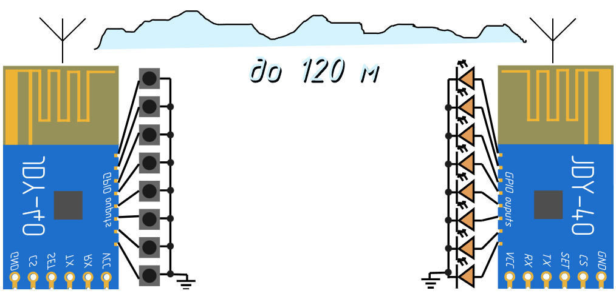

Рисунок 10 – Подключение радиомодулей в качестве пульта и приемника управляющего светодиодами

Также у модулей есть выводы RS232 TTL, что позволит микроконтроллерам обмениваться информацией через протокол UART.

Из datasheet на чип [9] можно понять, что USB у модуля нет, а также что настройки модуля можно сохранить в энергонезависимую память, у модуля есть 8КБ встроенной памяти. Также есть I2C, но про его подключение информации в datasheet и в сети нет (рисунок 11).

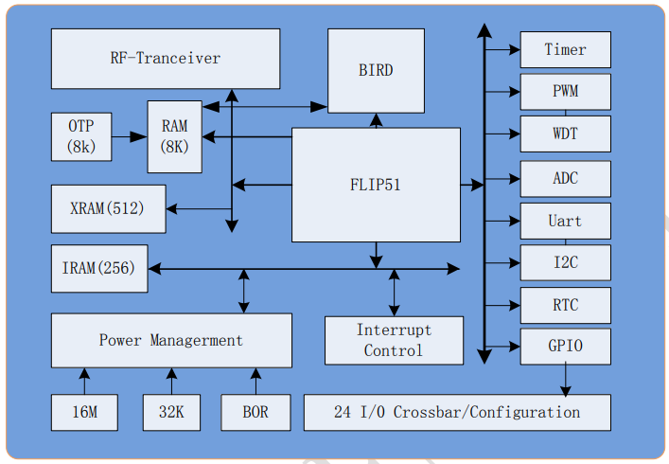

Рисунок 11 – Структурная схема BK2461

Более того в интернете есть проект отладочной платы для работы с BK2461 как с самостоятельным микроконтроллером [10], но способ этот экспериментальный и автор не добился большого успеха.

Есть подробная статья по подключению и настройке этих модулей [11], в которой также описывается, как UART может использоваться для настройки радиомодуля, а именно скорости и мощности передачи, идентификатора сети, идентификатора устройства и канала, поскольку для того чтобы модули успешно общались, у них должны быть одинаковые скорость обмена, идентификатор сети, идентификатор устройства, канал (1-128).

При этом модуль можно погружать в спящий режим, подавая логическую единицу на вывод CS, естественно при спящем режиме потребление меньше, правда в режиме восьмиканального пульта спящий режим не работает.

Итоговые характеристики модуля по выделенным критериям:

* стоимость – 120р;
* сложность интеграции в проект – легкая;
* тип – подключаемый модуль;
* стандарт радиопередачи – 2.4 ГГц;
* наличие USB – нет.

### 1.2.3 Модуль радиопередачи TY24D (BK2461)

Данный модуль (рисунок 12) представляет из себя урезанную непрограммируемую версию JDY-40 и содержат тот же самый BK2461, но уже с другими прошивками (только для приема и только для передачи). Модули не программируемые, так как отсутствует возможность подключения RS232 и позволяют работать только в режиме пульт-приёмник. Также модуль поддерживает переключение режима приемника: триггер или прямая передача значений на входах.

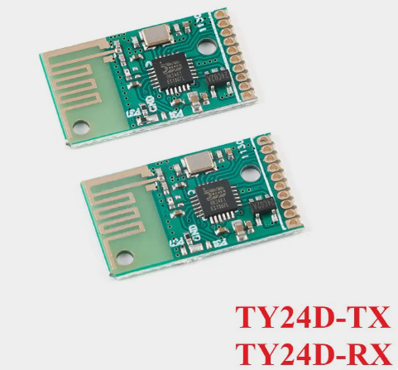

Рисунок 12 – Внешний вид пары модулей TY24D

Синхронизация модулей происходит посредством замыкания вывода 7 на землю на обоих модулях одновременно. Это автоматизирует процесс выбора идентификаторов и каналов. В модуле сохраняется нестабильность радиопередачи для использования в моих целях модули не подходят, гораздо лучше здесь подойдут JDY-40 в связке с микроконтроллером. При той же стоимости плата JDY-40 может куда больше.

Напряжение питания и логических уровней 2.5-3.6В.

Подробнее про подключение данных модулей есть небольшой статье [12].

Итоговые характеристики модуля по выделенным критериям:

* стоимость – 120р;
* сложность интеграции в проект – легкая (ненадежное решение);
* тип – модуль пульта;
* стандарт радиопередачи – 2,4 ГГц;
* наличие USB – нет.

### 1.2.4 Модули радиопередачи HC-05 и HC-06

Наверное, одни из самых популярных Bluetooth модулей, на которых строится огромное количество проектов хоббистов (рисунок 13).

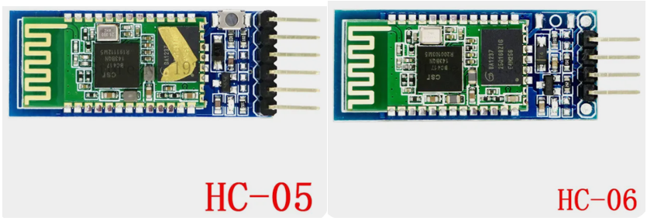

Рисунок 13 – Внешний вид отладочных плат HC-05 и HC-06

Управляет этим модулем чип радиопередачи CSR BC417 для хранения настроек, которого, используется внешняя микросхема flash-памяти на 1 Мб.

В рознице чаще всего эти чипы встречаются в виде готовых модулей, которые представляют из себя две платы напаянные друг на друга. Каждая из плат предоставляет разные функционал и имеет разный подключаемый набор интерфейсов.

Есть две версии этой отладочной платы HC-05 и HC-06, Bluetooth чипы одинаковые и имеют одинаковую прошивку. Модули отличаются наличием выводов Enable и State (управление питанием и индикация работы). И отдельно на HC-05 присутствует кнопка, замыкающая вывод Key к питанию (3v3), что позволит редактировать настройки модуля через UART. HC-05 отличается от HC 06 тем, что ему доступны оба режима работы, ведомый и ведущий. А вот HC 06 работает только ведомым, то есть он не способен находить другие устройства и самостоятельно устанавливать с ними связь.

Модули поддерживают BT версии 2.0, их максимальная скорость работы 3 Мегабита в секунду. Питание модулей: 1.8 - 3.6 В для самих чипов, но на отладочной плате распаян стабилизатор питания от 5 В и конверторы уровней. Передающая частота 2,4 ГГц. Продаваемая отладочная плата работает с протоколами Bluetooth v2.0 и RS232 TTL.

Так как эти модули фактически представляют из себя Bluetooth драйвер последовательного порта UART (TTL), то при наличии в микроконтроллере (который управляет радио модулем) Arduino загрузчика, этот микроконтроллер можно прошить по Bluetooth [13].

Итоговые характеристики модуля по выделенным критериям:

* стоимость – 300р;
* сложность интеграции в проект – легкая (но с USB сложная);
* тип – подключаемый модуль;
* стандарт радиопередачи – Bluetooth;
* наличие USB – есть (но только как хост для подключаемых устройств ввода и только после перепрошивки).

### 1.2.5 Модуль радиопередачи JDY-31 (на чипе BK3231)

Модуль является аналогом HC-05 и имеет большой список специальных команд для настройки базовой прошивки, есть подробная статья по знакомству с этим модулем [14]. В этой статье также приведены замеры объема передаваемых данных на различных скоростях: 230400 бод — 185 Кб/сек, 9600 бод — 8 Кб/сек.

На рисунке 14 представлена структура чипа BK3231 представленная в Datasheet [15].

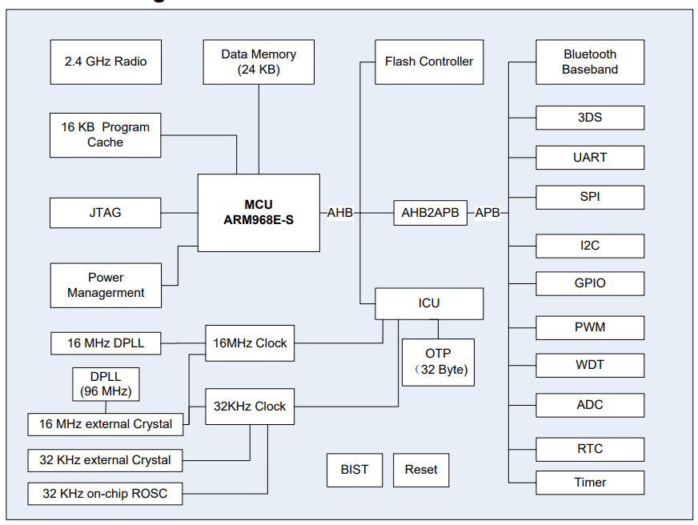

Рисунок 14 – Структурная схема чипа BK3231

В отличие от BC417 (HC-05), у этого модуля встроенная память, что уменьшает минимально необходимую обвязку, режим мастера работает и все настройки меняются, однако, к сожалению, отсутствует интерфейс USB.

Также есть подробная инструкция по настройке и калибровке данного модуля с подробным разбором характеристик [16], приведу часть из них:

* напряжение питания – 3.6 - 6 В;
* ток потребления – 5 мА в режиме поиска, ~8 мА в режиме передачи;
* логический уровень – 3.3 В;
* дальность связи – 30 м;
* версия Bluetooth – 3.0 SPP;
* чувствительность антенны – -97dbm;
* скорость UART – 9600-128000.

Итоговые характеристики модуля по выделенным критериям:

* стоимость – 150р;
* сложность интеграции в проект – легкая;
* тип – подключаемый модуль;
* стандарт радиопередачи – bluetooth;
* отсутствует USB.

### 1.2.6 Модуль радиопередачи на микроконтроллере nRF24LU1

Данный модуль (рисунок 15) содержит в себе уже не просто радиопередатчик, но и самостоятельной микроконтроллер на основе архитектуры 8051.

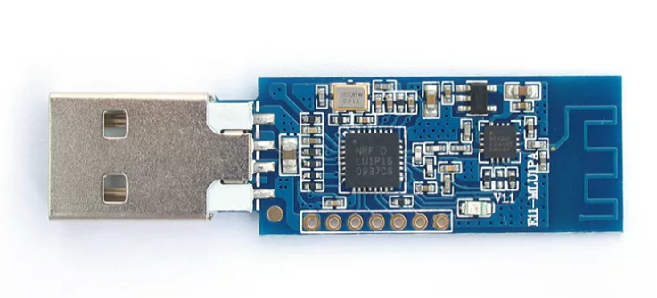

Рисунок 15 – Внешний вид отладочной платы nRF24LU1

В отличие от nRF24L01 этот микроконтроллер может сам выступать как управляющий компонент устройства (рисунок 16). Он содержит интерфейсы USB 2.0, UART, SPI. Также микроконтроллеру доступно несколько портов ввода вывода.

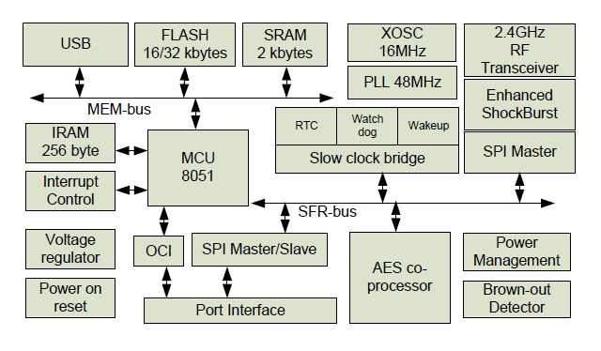

Рисунок 16 – Структурная схема nRF24LU1

Микроконтроллер 8051 является проверенным временем и надёжным решением, однако, не смотря на все улучшения, данный модуль плохо подходит для начинающих пользователей. Контроллер программируется через среду Keil, его программирование является довольно нетривиальной задачей, поскольку в сети не так много открытых примеров программ под этот микроконтроллер, однако, есть подробный Datasheet [17].

Важно отметить, что данный микроконтроллер дорогой по сравнению с nRF24L01, потому и не такой распространённый. А Nordic прекратили его поддержку и теперь официальные уроки по нему тоже недоступны, в этом плане лучше посмотреть в сторону микроконтроллеров nRF52x. В общем, продукты от Nordic выглядят как платформа, для которой писать код должен хороший специалист, но никак не новичок.

Итоговые характеристики МК по выделенным критериям:

* стоимость – 800р;
* сложность интеграции в проект – сложная;
* тип – интегрированный микроконтроллер;
* стандарт радиопередачи – 2.4ГГц;
* наличие USB – Есть.

### 1.2.7 Модуль радиопередачи на микроконтроллере CH58x

CH582 (рисунок 17), наверное, самый лучший микроконтроллер в подборке по соотношению цена-качество (стоимость микроконтроллера в магазинах «Чип и Дип» 120р). Сделала его компания WCH которая также создала популярный USB TTL адаптер CH340.

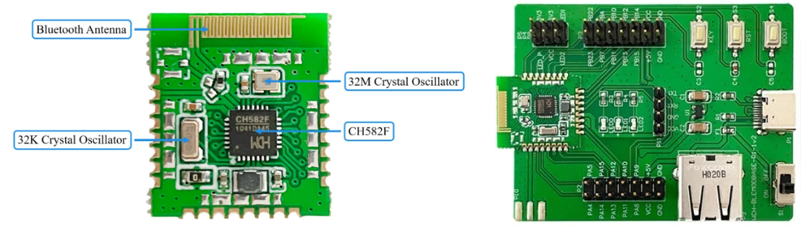

Рисунок 17 – Внешний вид отладочной платы CH582

Микроконтроллер построен на современной архитектуре RISC-V (рисунок 18).

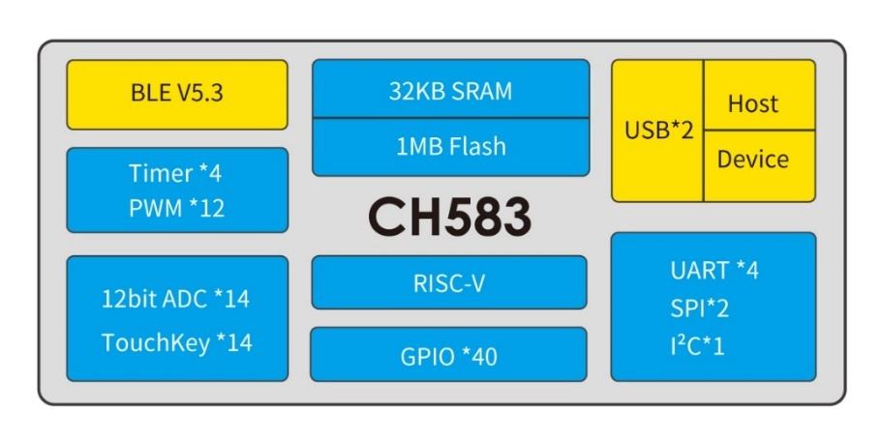

Рисунок 18 – Структура микроконтроллера CH58xx

Он имеет тактовую частоту в 20 МГц. По сравнению с другими микроконтроллерами из подборки обладает значительно большим количеством флеш памяти в 448 КБ, и оперативной памяти в 32 КБ.

Правда существует несколько вариаций микроконтроллера и среди них периферия и объем памяти может разниться, что описано в datasheet [18] (рисунок 19).

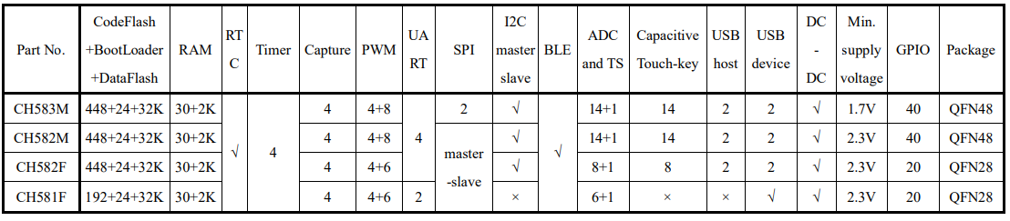

Рисунок 19 – Характеристики различных чипов CH58xx

Присутствуют все необходимые для построения беспроводных устройств ввода интерфейсы, SPI, I²C, UART, USB (device/host), BLE. Есть подробная статья [19] рассказывающая, как начать работать с этим микроконтроллером и его Bluetooth стеком. Есть репозиторий от самой WCH [20], который включает в себя большое количество примеров в том числе Bluetooth UART, а также USB HID (host/device). Что позволит сделать много разнообразных беспроводных устройств ввода. Также есть ядро для работы с этим микроконтроллером в PlatformIO [21] и за время своего существования микроконтроллер получил множество библиотек в совершенно разных средах программирования.

Для начала работы с микроконтроллером существует большое количество отладочных плат с удобным подключением периферии в том числе с USB и Bluetooth антенной.

А уже после разработки устройства отдельный микроконтроллер с разведённой на плате устройства обвязкой, или миниатюрный модуль, содержащий минимальную обвязку удобная более удобное подключение выводов который напаивается сверху платы При этом хочется подчеркнуть низкую стоимость микроконтроллеров построенных на RISC-V архитектуре, стоящих при этом от 50 рублей и программаторов для них (рисунок 20).

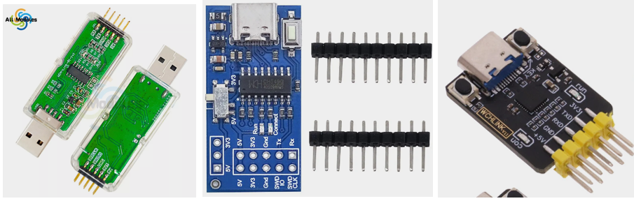

Рисунок 20 – программатор для контроллеров WCH, WCH-link

Итоговые характеристики МК по выделенным критериям:

* стоимость – 300р;
* сложность интеграции в проект – средняя;
* тип – интегрированный микроконтроллер;
* стандарт радиопередачи – bluetooth;
* наличие USB – есть.

### 1.2.8 Отладочная плата «nice!nano» с микроконтроллером nRF52840

Это отладочная плата (рисунок 21), созданная специально для конструирования беспроводных клавиатур [22], и её часто используют в специализированных split-клавиатурах на подобие Corne [23], Kyria, Lily58 и других.

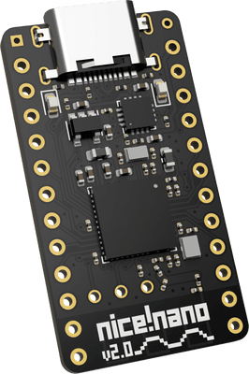

Рисунок 21 – Отладочная плата «nice!nano» с микроконтроллером nRF52840

«nice!nano» — это компактная, энергоэффективная отладочная плата с чипом nRF52840, которая:

* поддерживает Bluetooth Low Energy (BLE);
* имеет встроенный контроллер заряда аккумулятора;
* предназначена именно для использования в беспроводных клавиатурах;
* полностью совместима с ZMK firmware (прошивка для BLE-клавиатур).

Однако у этой платы есть и ряд недостатков:

* в России их не купить они продаются только в Америке и по высокой цене (порядка 25 долларов);
* плата хоть и заряжает аккумулятор, но не контролирует разряд и может допускать разряд аккумулятора ниже нормы;
* также используемый микроконтроллер предназначен для BGA пайки, что усложнит ручную сборку платы.

### 1.2.9 Микроконтроллер STM32WB55CG

Микроконтроллер STM32WB55CG [24] - это высокоинтегрированное решение от компании STMicroelectronics, предназначенное для разработки устройств с поддержкой Bluetooth Low Energy и других беспроводных протоколов (рисунок 22).

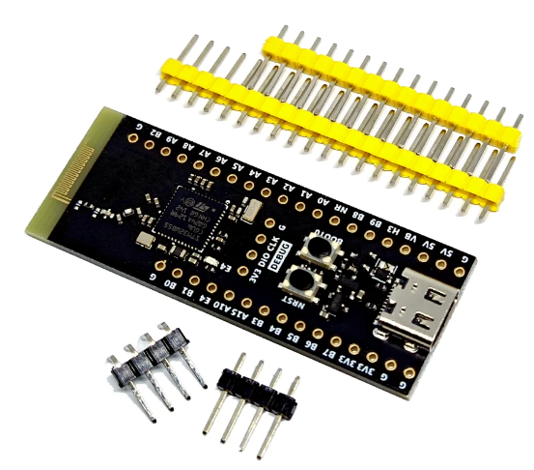

Рисунок 22 – Внешний вид отладочной платы микроконтроллера STM32WB55CG с минимальной обвязкой

Он входит в семейство STM32WB, сочетающее возможности двух процессоров: для управления приложением и радиопередачи.

Преимущества STM32WB55CG:

* поддержка двух радиопротоколов, Bluetooth LE 5.2 и 802.15.4 (в т.ч. Zigbee и Thread), что делает его универсальным решением для IoT;
* два процессорных ядра, Cortex-M4 управляет приложением, а Cortex-M0+ беспроводной связью, что разгружает основное ядро и повышает производительность;
* низкое энергопотребление, оптимизирован для применения в носимых и портативных устройствах;
* аппаратная безопасность, встроенные криптографические модули, аппаратный генератор случайных чисел;
* наличие USB 2.0 FS позволяет использовать микроконтроллер в качестве полнофункционального HID-устройства (например, клавиатуры);
* поддержка от ST, большое сообщество, примеры, документация, CubeMX и CubeIDE.

Недостатки:

* относительно высокая стоимость, микроконтроллеры STM32WB стоят дороже, чем более простые аналоги;
* сложность интеграции, требует внимательного проектирования радио части, согласования антенны, настройки стеков и прошивок;
* ограниченная доступность, из-за геополитической ситуации могут возникать трудности с поставками в некоторые регионы (включая Россию);
* избыточен для простых задач, в контексте простой BLE-клавиатуры, его потенциал будет использоваться лишь частично, а два ядра будут тратить много энергии.

### 1.2.10 Итоговое сравнение

Рассмотрев все решения среди популярных модулей радиопередачи (таблица 1), я решил выбрать современное решение в виде микроконтроллера со встроенным модулем радиопередачи. Такое решение позволит сэкономить средства при производстве управляющей платы, уменьшит количество компонентов на плате, а также ее размеры и энергопотребление (что очень важно для портативных устройств), а также позволит иметь больший контроль над протоколом передачи данных.

Таблица 1 – Сравнение радиомодулей и отладочных плат по выделенным критериям

|  |  |  |  |  |  |
| --- | --- | --- | --- | --- | --- |
| Название модуля | Примерная стоимость | Сложность интеграции | Тип | Стандарт передачи | USB |
| nRF24L01 | 80р | легкая | подключаемый модуль | 2.4ГГц | Нет |
| nRF24LU1 | 800р | сложная | интегрированный | 2.4ГГц | Есть |
| JDY-40 | 120р | легкая | подключаемый модуль | 2.4ГГц | Нет |
| TY24D | 120р | легкая (ненадежное решение) | модуль пульта | 2,4 ГГц | Нет |
| HC-05 и HC-06 | 300р | легкая (с USB сложная) | подключаемый модуль | Bluetooth | Только  USB  HOST |

Таблица 1 – Продолжение

|  |  |  |  |  |  |
| --- | --- | --- | --- | --- | --- |
| Название модуля | Примерная стоимость | Сложность интеграции | Тип | Стандарт передачи | USB |
| JDY-31 | 150р | легкая | подключаемый модуль | Bluetooth | Нет |
| CH582 | 300р | средняя | интегрированный микроконтроллер | Bluetooth 5.1 | 2xUSB |
| nRF52840 | около 25$ | Легкая (но BGA пайка) |  | Bluetooth 5.0 | Есть (Full Speed) |
| STM32W  B55CG | 300р | Легкая |  | Bluetooth 5.0 | Есть (Full Speed) |

Не считая устаревшего nRF24LU1, все микроконтроллеры со встроенным радиопередатчиком из подборки подходят для реализации моей задачи. Среди них я отдал предпочтение именно CH582M, по нескольким причинам:

* он доступен, стоит в разы дешевле остальных, при этом доступен на отечественном и китайском рынках;
* имеет современную, энергоэффективную и открытую архитектуру RISC-V;
* имеет встроенный BLE и два USB-контроллера;
* имеет удобный для ручной пайки QFN48-корпус;
* имеет много примеров кода.

Почему не был выбран nRF52840:

* высокая стоимость, отладочные платы вроде «nice!nano» стоят около 25 долларов, покупка отдельных чипов в России тоже затруднительна;
* возникнут трудности в ручной пайке, так как чип выполнен в BGA-корпусе.

«STM32WB55CG» не был выбран так как, могут возникнуть проблемы с

поставками, это европейский производитель и в условиях санкционного давления возможны перебои с логистикой. Также микроконтроллеры от STMicroelectronics немного дороже чем CH582M для покупки в России, а также из-за того что используют лицензированную архитектуру ARM.

Тем не менее, STM32WB55CG был рассмотрен как резервный вариант благодаря качественной документации и поддержке BLE и USB.

## 1.3 Анализ средств разработки для CH582M

Микроконтроллер CH582M от компании WCH удачно сочетает в себе оба прогрессивных направления — поддержку Bluetooth и архитектуру RISC-V, а также предоставляет встроенную поддержку двух аппаратных USB-интерфейсов. Эти характеристики делают его привлекательным решением для различных проектов, особенно с учетом его конкурентоспособной цены на рынке. Для более детального изучения возможностей микроконтроллера CH582M я приобрел несколько отладочных плат и программатор, что позволило мне провести серию практических экспериментов.

### 1.3.1 ПО для программирования CH582M в MounRiver Studio

Для программирования своих микроконтроллеров компания WCH предоставляет неплохую среду разработки со всеми необходимыми функциями. В ней есть компилятор и сборщик, настроен OpenOCD для внутрисхемной отладки и прошивки микроконтроллеров, а также WCH-LinkUtility для настройки программатора WCH-Link. Загрузить среду можно с официального сайта компании WCH [25]. Я выбирал версию со встроенными утилитами (embedded). На сайте mounriver [26] есть статья на английском языке для ознакомления с основным функциями среды.

### 1.3.2 Разбор программы, демонстрирующей работу UART

Микроконтроллер CH583M имеет достаточно обширную периферию, среди которой есть аппаратный TTL порт протокола UART. В созданном по умолчанию проекте написан «Hello world» код, демонстрирующий работу UART1. Я решил дописать программу для управления с помощью консоли светодиодом на отладочной плате, это поможет изучить принципы работы портов ввода-вывода микроконтроллера.

Исходный файл Main.c я модифицировал следующим образом (листинг 1).

Листинг 1 – Программа управления светодиодом через консоль

|  |
| --- |
| #include "CH58x_common.h"  // буферы для отправки и приема данных  uint8_t TxBuff[] = "This is a tx example\r\n";  uint8_t RxBuff[ 100 ];  // Основная функция  int main(){  // длинна полученной строки  uint8_t len;  // внутренний генератор, на плате есть внешний кварц на 32Мгц  SetSysClock(CLK_SOURCE_PLL_60MHz);  // частота работы камня 60 МГц, а частота кварца 32  // Хитрость заключается в том, что если вы используете PLL то выход с генератора  // сразу умножается на 15 и получаем частоту = 480 МГц, а уже из нее путем  // деления получаем нужное нам значение.  // PB4 как выход  GPIOB_ModeCfg(GPIO_Pin_4, GPIO_ModeOut_PP_5mA);  // (Гасим светодиод) Установка низкого выходного уровня на пине порта GPIOB  GPIOB_ResetBits(GPIO_Pin_4);  /* Настройка последовательного порта 1*/  GPIOA_SetBits(GPIO_Pin_9);  // обращмемся к регистру A  // Подтяжка RX-пина к питанию  GPIOA_ModeCfg(GPIO_Pin_8, GPIO_ModeIN_PU);  // TXD-Сконфигурируйте двухтактный выход, обратите внимание на то, чтобы сначала обеспечить  // высокую подтяжку порта ввода-вывода  GPIOA_ModeCfg(GPIO_Pin_9, GPIO_ModeOut_PP_5mA);  UART1_DefInit();  // Проверьте последовательный порт для отправки строки  UART1_SendString(TxBuff, sizeof(TxBuff));  // Метод запроса: Отправка после получения данных  // Мой главный цикл  while(1){  len = UART1_RecvString(RxBuff); |

Листинг 1 – Продолжение

|  |
| --- |
| if(len){    if(RxBuff[0] == 'a'){  // Зажигаем светодиод  GPIOB_SetBits(GPIO_Pin_4);  } else if(RxBuff[0] == 'b'){  // Гасим светодиод (низкий уровень на выходе)  GPIOB_ResetBits(GPIO_Pin_4);  }  UART1_SendString(RxBuff, len);  }  }  while(1);  } |

В данном примере я оставил обработку UART в главном потоке. При получении строки микроконтроллер анализирует первый символ этой строки, если это символ «a», микроконтроллер устанавливает единицу на выводе PB4, если это символ «b», микроконтроллер устанавливает ноль на выводе PB4.

### 1.3.4 Прошивка написанной программы в микроконтроллер

Чтобы загрузить прошивку в микроконтроллер нужен программатор, компания WCH выпускает несколько моделей программаторов, предназначенных под разные задачи [27]. На сайте с описанием этих программаторов есть таблица (рисунок 23), по которой можно определить, какой программатор подходит для микроконтроллера

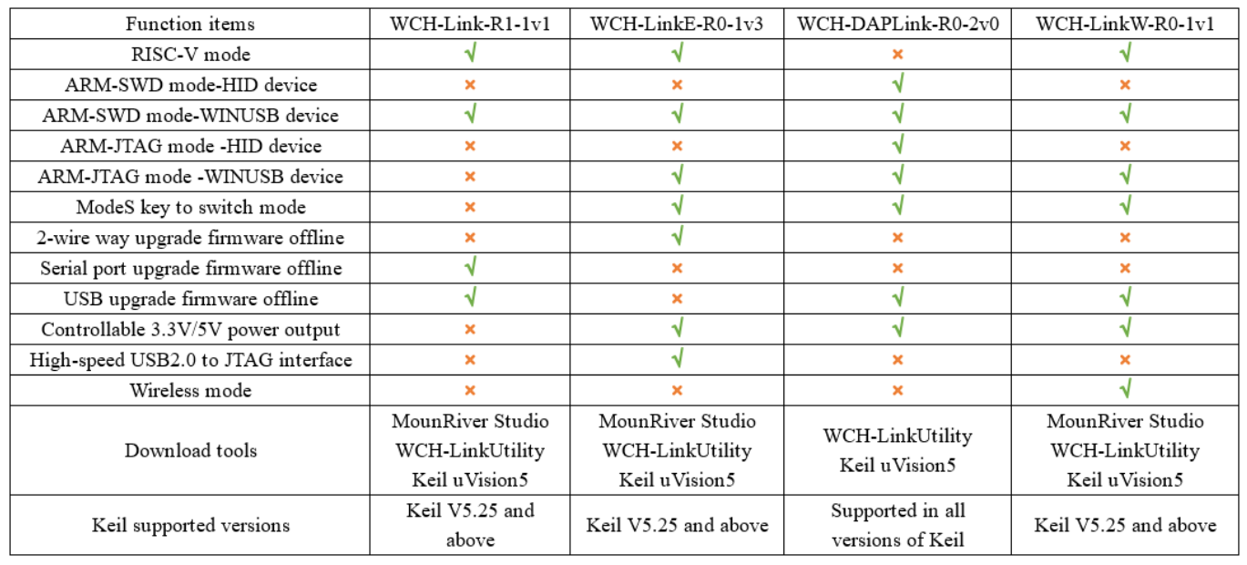

Рисунок 23 – Характеристики программаторов WCH-Link

В случае CH582M необходимо наличие режима RISC-V, а также возможность прошивки через последовательный порт – «Serial port upgrade firmware offline».

Исходя из необходимых характеристик я купил WCH-Link-R1-1v1 (рисунок 24)

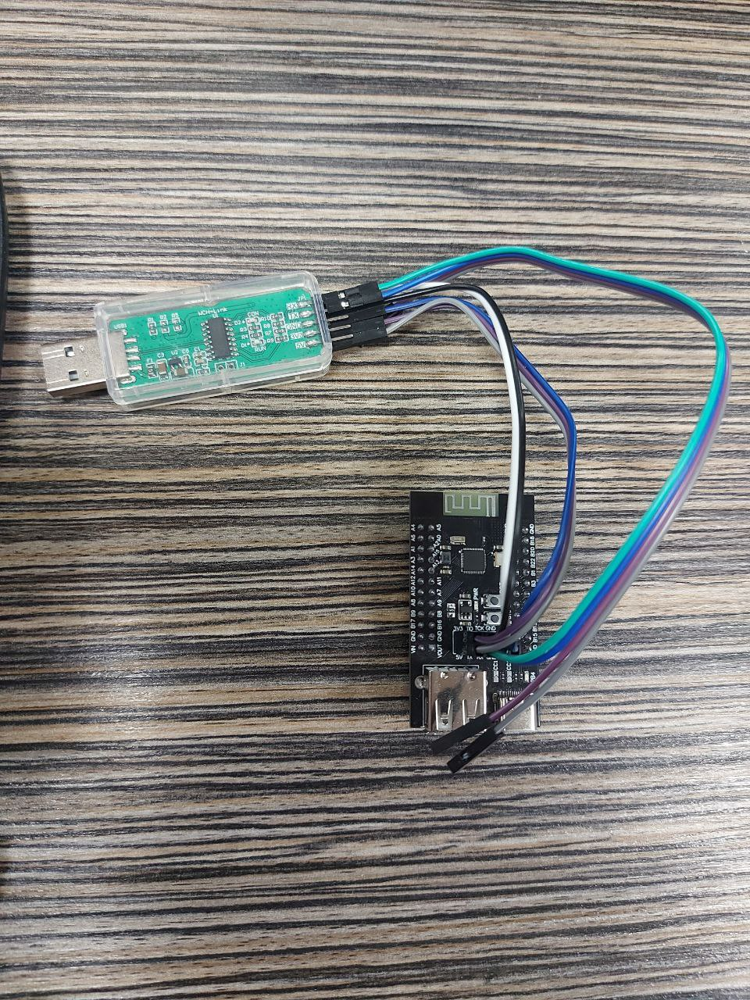

Рисунок 24 – Подключенный к отладочной плате программатор

Подключение осуществляется по следующей схеме:

* контакт «SWCLK» программатора в «TCK» платы;
* контакт «SWDIO» программатора в «TIO» платы;
* контакт «RX» программатора в «TX» платы;
* контакт «RX» программатора в «TX» платы;
* контакт «GND» программатора в «GND» платы;
* контакт «5V» программатора в «5V» платы;
* контакт «3V3» программатора в «3V3» платы.

Драйвер для «WCH-Link» загружается совместно с «WCH-LinkUtility» если его загружать отдельно [28] а также доступен после установки MoonRiver в каталоге «C:\WCH.CN\WCHLinkDrv».

#### Загрузка программы в микроконтроллер

После подключения контроллера к USB через программатор, его можно прошить, выбрав в меню пункт «Run» - «Run». Если все подключено правильно, в консоли отобразится информация о запуске OpenOCD. Также в этом же меню есть возможность программирования микроконтроллера в отладочном режиме (рисунок 25).

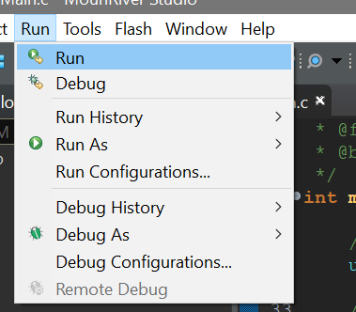

Рисунок 25 – Опции «Run» (прошить микроконтроллер) и «Debug» (запустить отладочный режим)

После загрузки программы я открыл терминал встроенный в MounRiver. При вводе символа на клавиатуре он сразу же отправлялся по последовательному порту в микроконтроллер. При отправке через консоль символа «a», светодиод включался, при отправке «b» выключался (рисунок 26).

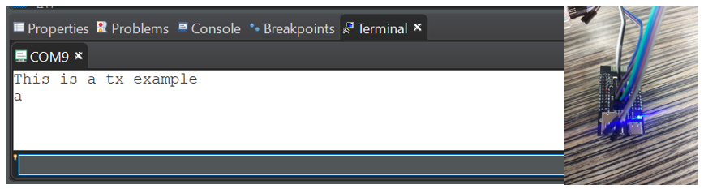

Рисунок 26 – Открытый терминал, отладочная плата с включенным светодиодом

#### Включение Debug режима

Чтобы загрузить прошивку в микроконтроллер под отладчиком нужно включить Debug режим, так как с производства он идет отключенным. Для этого нужно перейти в меню «Tools» - «WCH In-System Programmer». Появится окно WCHISPStudio.

Последовательность действий для включения отладочного режима следующая:

* нужно выбрать пункт, соответствующий прошиваемому микроконтроллеру «BLE MCUs»;
* в секции «Chip Option» нужно выбрать нужный микроконтроллер (CH582);
* я зажал кнопку boot и подключил контроллер напрямую по USB, не через программатор;
* после этого в окне «Download Record» должна высветиться надпись «Device#0 UID…», обозначающая что микроконтроллер был найден программой;
* в течении 30 секунд необходимо нажать кнопку «Enable Simulat», и подтвердить выбор в диалоговом окне, после чего в окне «Download Record» появится надпись «Succ to Enable».

После включения отладочного режима на микроконтроллере необходимо настроить отладочный режим для проекта. И сразу же можно запустить отладку нажатием кнопки «Debug», но перед этим необходимо подключить программатор с микроконтроллером.

### 1.3.5 Настройка ПО для программирования CH582M в «VSCode» совместно с «CMake» и «OpenOCD»

Несмотря на то, что есть проприетарная среда разработки MounRiver Studio, я решил использовать более привычный мне Visual Studio Code. Visual Studio имеет большое количество инструментов для удобной работы с кодом, а проекты в нем можно настраивать очень тонко и точно под конкретные задачи. Обратной стороной такого количества настроек встает проблема первоначальной настройки проекта, что делает настройку проекта без руководств нетривиальной задачей.

У легкости же MounRiver тоже есть свои недостатки, среда основана на eclipse и работа с файлами в таком проекте вызывает некоторые неудобства, как и в eclipse необходимо отдельно добавлять в проект каждый файл, даже если он находится в папке проекта, проекты из MounRiver нельзя перенести в другую директорию, их фактически придется создавать заново и пере прописывать относительные пути проекта и внутренних файлов. Работа с системой контроля версий в MounRiver не предусмотрена. Все эти проблемы делают обычные действия в MounRiver очень неудобными и помимо стартовой настройки проекта и работающим «из коробки» отладчиком, данной среде похвастаться нечем.

Однако настраивать Visual Studio Code без примеров очень тяжело. Я нашел статью, в которой описывается процесс настройки VSCode для микроконтроллера CH32x [29]. Шаги настройки окружения частично подходят для CH58x, однако настройка проекта проходит иначе, так как контроллеры имеют разную архитектуру.

Для программирования в Visual Studio Code мне понадобились следующие программы:

* набор компиляторов «GCC» (GNU Compiler Collection);
* сборщик «CMake», предназначен для сборки скомпилированного кода;
* библиотека «Ninja», предназначен для облегчения процесса сборки;
* программа «OpenOCD», (Open On-Chip Debugger) позволяет выполнять внутрисхемное программирование и отладку микросхем.

Частично опираясь на данные из интернета, а частично пробуя настроить компоненты своими силами, я смог успешно начать работу с микроконтроллером CH582M в VSCode. Разберу поэтапно как я устанавливал и настраивал каждый из компонентов.

#### Установка компилятора GCC

В первую очередь был установлен компилятор GCC для RISC-V архитектуры. Относительно свежий релиз мне удалось найти в репозитории xpack-dev-tools [30], релиз основан на GCC 13.2.0. Есть страница с последними релизами [31].

Архив с компилятором я поместил в папку «C:\Program Files\». Для того чтобы использовать этот компилятор при сборке проекта его необходимо было добавить в переменную среды PATH, указав путь до каталога bin.

#### Установка CMake и Ninja

CMake очень легко устанавливается с официального сайта [32]. В процессе установки необходимо выбрать опцию «добавить в переменную PATH».

Последнюю версию программы Ninja также можно скачать с официального репозитория [33]. Для этого приложения тоже необходимо прописывать путь в Path, однако для упрощения работы я поместил ninja.exe в папку с файлами Cmake, до которой уже был прописан путь.

#### Установка OpenOCD

Оригинальная версия утилиты не подходит, поэтому одним из возможных решений является просто взять версию из MounRiver, выполнив простые действия:

* скопировать директорию «<MounRiver>/toolchain/OpenOCD» в произвольное место (я поместил папку с OpenOCD в каталог CMake);
* скопировать файл «OpenOCD/bin/wch-riscv.cfg» в директорию «OpenOCD/share/openocd/scripts/interface»;
* для того, чтобы исполняемый файл openOCD был доступен из VisualStudio добавить его в переменные «PATH».

Затем я решил проверить работу установленного OpenOCD, запустив его с необходимым файлом конфигурации. С подключенным программатором вывод выглядит вот так, (рисунок 27) (установка драйвера программатора была описана выше):

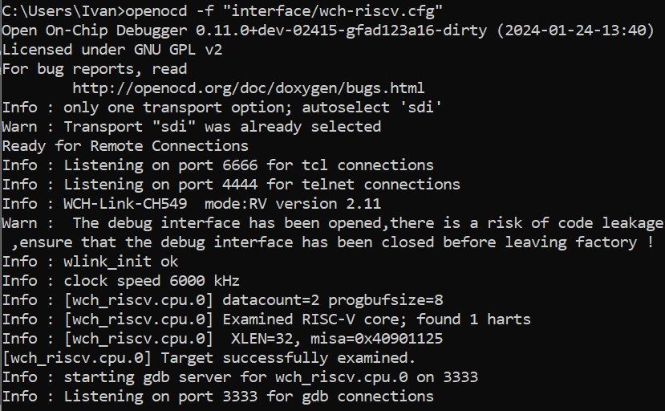

Рисунок 27 – Работа OpenOCD с программатором

Перед извлечением программатора из компьютера окно консоли лучше закрыть иначе программа завершится с ошибкой.

#### Подготовка шаблона проекта для сборки и прошивки через VSCode

Для создания проекта в первую очередь необходимо получить его шаблон. После установке MounRiver Studio, шаблоны проектов будут располагаться в директории «<MounRiver>\MounRiver_Studio\template\wizard», а для конкретно микроконтроллера CH582M в дирректории «<MounRiver>\MounRiver_Studio\template\wizard\WCH\RISC‑V\CH58X\NoneOS\CH582M.zip».

Архив необходимо извлечь в папку проекта, в любой директории не содержащей в пути пробелов и кириллицы (рисунок 28).

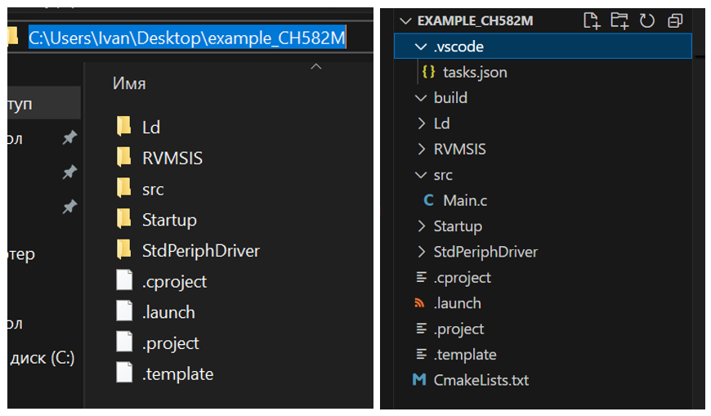

Рисунок 28 – Скопированный шаблон проекта в директории и структура проекта в среде VSCode

Дальше папку с проектом можно открывать в Visual Studio Code, в ней необходимо создать директории «build» и «.vscode», а также файлы «CmakeLists.txt» и «.vscode/tasks.json».

CMakeLists отвечает за алгоритм действий сборщика CMake, его структуру. В файл необходимо подключить набор инструментов GCC («toolchain»), в строке «set(TOOLPATH …)». Я взял набор из установленной MounRiver, в дирректории «C:/MounRiver/MounRiver_Studio/toolchain/RISC-V Embedded GCC12/bin/».

Поскольку я буду использовать сторонние библиотеки для работы с дисплеем я настроил оптимизацию кода таким образом чтобы каждая функция находилась в своей секции скомпилированного кода, добавив аргументы «‑ffunction-sections», «-fdata-sections». Это позволило при компиляции удалять ненужные участки кода из будущей прошивки.

Полностью настроенный под проект файл позволяющий собирать и оптимизировать, и отлаживать код файл, представлен в листинге 2.

Листинг 2 – Содержимое файла CMakeLists.txt

|  |
| --- |
| cmake_minimum_required(VERSION 3.20)  # Общие параметры системы  set(CMAKE_SYSTEM_NAME Generic)  set(CMAKE_SYSTEM_VERSION 1)  set(CMAKE_TRY_COMPILE_TARGET_TYPE "STATIC_LIBRARY")  # Путь к toolchain (Настройки набора инструментов)  set(TOOLPATH "C:/MounRiver/MounRiver_Studio/toolchain/RISC-V Embedded GCC12/bin/riscv-none-elf-")  # Назначение инструментов (разделено по платформам)  if (WIN32)  message(STATUS "Compiling for Windows with toolchain: ${TOOLPATH}gcc.exe")  set(CMAKE_C_COMPILER ${TOOLPATH}gcc.exe)  set(CMAKE_CXX_COMPILER ${TOOLPATH}g++.exe)  set(CMAKE_ASM_COMPILER ${TOOLPATH}gcc.exe)  set(CMAKE_AR ${TOOLPATH}ar.exe)  set(CMAKE_OBJCOPY ${TOOLPATH}objcopy.exe)  set(CMAKE_OBJDUMP ${TOOLPATH}objdump.exe)  set(SIZE ${TOOLPATH}size.exe)  elseif (UNIX)  # Расширяемость под Unix-подобные системы  MESSAGE(STATUS "Now is UNIX-like OS!")  set(CMAKE_C_COMPILER ${TOOLPATH}gcc)  set(CMAKE_CXX_COMPILER ${TOOLPATH}g++)  set(CMAKE_ASM_COMPILER ${TOOLPATH}gcc)  set(CMAKE_AR ${TOOLPATH}ar)  set(CMAKE_OBJCOPY ${TOOLPATH}objcopy)  set(CMAKE_OBJDUMP ${TOOLPATH}objdump)  set(SIZE ${TOOLPATH}size)  else ()  MESSAGE(STATUS "Unsupported system!")  endif ()  # имя проекта (имя собранного файла)  project(myProgram C CXX ASM)  # Стандарты языка  set(CMAKE_C_STANDARD 99)  set(CMAKE_CXX_STANDARD 11)  # Флаги компиляции  add_compile_options(  -march=rv32imac_zicsr  -mabi=ilp32  -mcmodel=medany  -msmall-data-limit=8 |

Листинг 2 - Продолжение

|  |
| --- |
| -mno-save-restore  -std=gnu99  -g # Включить отладочную информацию в генерируемой прошивке  -O0 # (для отладки) отключает оптимизации, чтобы отладка работала  -Wall # Все основные предупреждения  -ffunction-sections  -fdata-sections)  # Макросы  add_definitions(-DDEBUG=1)  # Подключение include-директорий  # (Например пути к файлу заголовков)  include_directories(  RVMSIS  StdPeriphDriver/inc  libs/u8g2-master/cppsrc  libs/u8g2-master/csrc  #printf  #APP/inc  #HAL/include)  # Пути поиска файлов с исходным кодом  file(GLOB_RECURSE SOURCES "Startup/*.S" "RVMSIS/*.c""StdPeriphDriver/*.c" "src/*.c")  # Параметры линковки  set(LINKER_SCRIPT ${CMAKE_SOURCE_DIR}/Ld/Link.ld)  add_link_options(  -nostartfiles  -Xlinker --gc-sections  -Wl,--print-memory-usage  -Wl,-Map,${PROJECT_NAME}.map  --specs=nano.specs  --specs=nosys.specs  -T ${LINKER_SCRIPT})  # Генерация ELF-файла  # Компиляция исполняемого файла  add_executable(${PROJECT_NAME}.elf ${SOURCES} ${LINKER_SCRIPT})  # Подключение внешних библиотек  # Ссылка на статическую библиотеку  target_link_libraries(  ${PROJECT_NAME}.elf  ${CMAKE_SOURCE_DIR}/StdPeriphDriver/libISP583.a )  # Генерация HEX и BIN  set(HEX_FILE ${PROJECT_BINARY_DIR}/${PROJECT_NAME}.hex)  set(BIN_FILE ${PROJECT_BINARY_DIR}/${PROJECT_NAME}.bin)  add_custom_command(TARGET ${PROJECT_NAME}.elf POST_BUILD  COMMAND ${CMAKE_OBJCOPY} -Oihex $<TARGET_FILE:${PROJECT_NAME}.elf> ${HEX_FILE}  COMMAND ${CMAKE_OBJCOPY} -Obinary $<TARGET_FILE:${PROJECT_NAME}.elf> ${BIN_FILE}  ) |

#### Запуск компиляции и прошивка программы через консоль

В папке «src» расположен основной файл программы Main.c. Чтобы скомпилировать программу в исполняемый файл, необходимо открыть терминал и выполнить последовательность команд:

* «cd build», чтобы прейти в директорию, в которой будет производиться сборка проекта;
* «del * -Recurse -Force», если компиляцию потребуется сделать несколько раз необходимо удалить предыдущие файлы;
* «cmake -GNinja ..», чтобы запустить сборку проекта;
* «ninja», чтобы запустить компиляцию исходного кода в бинарные файлы.

После выполнения команды «ninja» vscode скрипт покажет обьем заполненной памяти (рисунок 29).

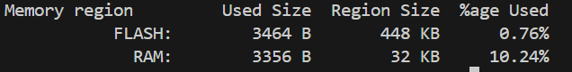

Рисунок 29 – объем занятой программой памяти

А в директории build можно будет найти скомпилированные файлы.

После получения исходных файлов «elf» и «hex», можно подключать программатор чтобы записать на микроконтроллер бинарный файл прошивки. Для этого в терминале необходимо запустить OpenOCD с помощью команды «openocd.exe ‑f interface/wch‑riscv.cfg ‑c "program C:/Users/Ivan/Desktop/example_CH582M/build/ch582-test.hex verify reset exit"». В качестве аргументов команды указываются файл скрипта «wch-riscv.cfg» и полный путь до бинарного файла прошивки (рисунок 30).

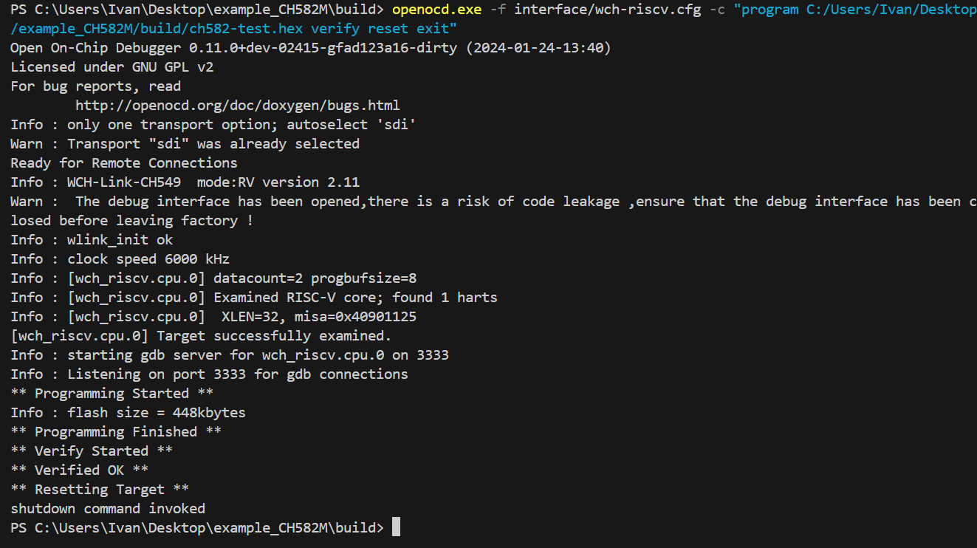

Рисунок 30 – вывод OpenOCD при программировании микроконтроллера

После того как программа по умолчанию была успешна прошита я решил поменять код Main.c на программу включения светодиода через консоль, из-за убранного алгоритма работы UART через прерывания объём используемой программой памяти сократился (рисунок 31).

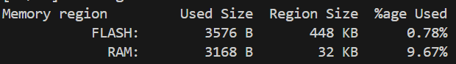

Рисунок 31 – объём памяти, занятый программой включения светодиода через консоль

#### Настройка запуска компиляции и прошивки через интерфейс

Теперь для удобства можно добавить в visual studio макросы для более удобной компиляции и прошивки данного проекта, без необходимости каждый раз писать команды в консоли. Настройка файла «tasks.json» позволит автоматизировать консольные команды, рассмотренные выше, для сборки, компиляции и загрузки программы на микроконтроллер. Содержимое файла «tasks.json», представлено в листинге 3.

Листинг 3 – Файл «tasks.json»

|  |
| --- |
| {  "version": "2.0.0",  "tasks": [  // Сборка проекта  {  "type": "shell",  "label": "build cmake+ninja",  "dependsOrder": "sequence",  "dependsOn": [  "clear_build_folder",  "Cmake",  "runNinja"  ],  "group": {"kind": "build"}  },  {  "label": "clear_build_folder",  "type": "shell",  "command": "del * -Recurse -Force",  "options": {  "cwd": "${workspaceFolder}/build",  }  },  { |

Листинг 3 - Продолжение

|  |
| --- |
| "label": "Cmake",  "type": "shell",  "command": "cmake -GNinja ..",  "options": {  "cwd": "${workspaceFolder}/build",  },  },  {  "label": "runNinja","type": "shell","command": "ninja",  "options": {  "cwd": "${workspaceFolder}/build",  },  },  // загрузка на микроконтроллер  {  "type": "shell","label": "flash_controller",  "group": "build",  "command": "openocd",  "args": ["-f", "interface/wch-riscv.cfg", "-c",  "'program ${input:workspaceFolderForwardSlash}/build/myProgram-ninja.hex verify reset exit'"],  }  ],  "inputs": [  {  "id": "workspaceFolderForwardSlash",  "type": "command",  "command": "extension.commandvariable.transform",  "args": {  "text": "${workspaceFolder}",  "find": "\\\\","replace": "/","flags": "g"  }  }  ]  } |

После сохранения файла при нажатии сочетания клавиш «Ctrl» + «Shift» + «B» появляется меню макросов (рисунок 32).

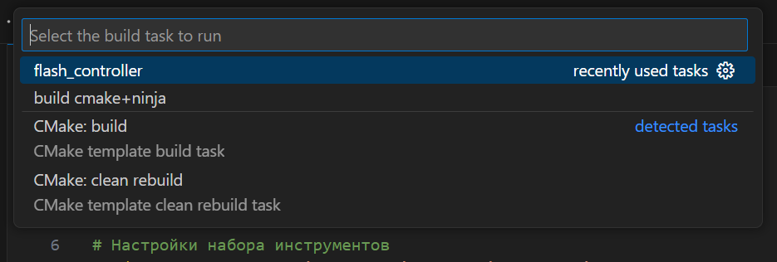

Рисунок 32 – Меню макросов сборки проекта

#### Настройка Serial Monitor в VSCode

Теперь чтобы проверить работу записанной в микроконтроллер программы необходимо открыть монитор порта, через который с микроконтроллером можно будет обмениваться данными. Для проверки прошивки можно открыть порт в MounRiver. Однако Visual Studio Code тоже имеет специальный плагин для отправки и приема данных по последовательному порту, называется он Serial Monitor. После установки плагина, для начала работы необходимо нажать кнопку «Start Monitoring», а также выставить остальные параметры как на рисунке 33.

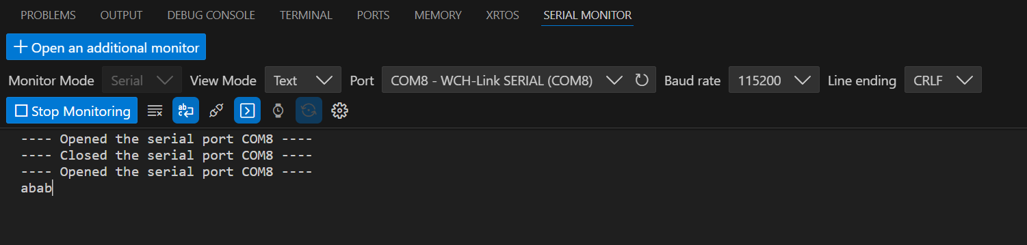

Рисунок 33 – Интерфейс плагина «Serial Monitor»

Кнопкой «Toggle terminal mode» можно переключать режим отправки введенных данных, посимвольная отправка как в MounRiverStudio или оправка введенной строки (рисунок 34).

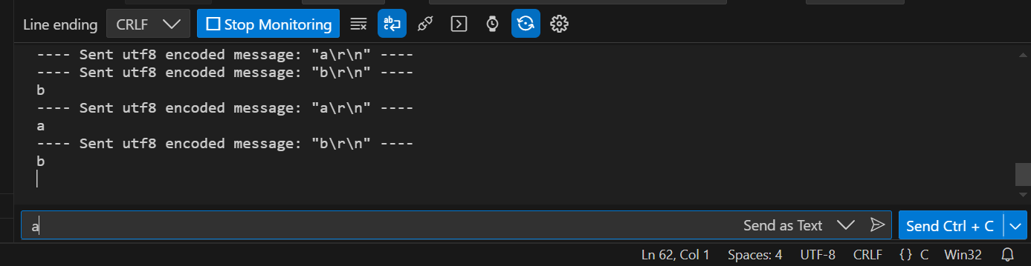

Рисунок 34 – Пример работы с платой с построчной передачей команд

## 1.4 Анализ устройства литий-ионного полимерного аккумулятора

На сегодняшний день наиболее популярным источником питания для портативных устройств является литий-ионный полимерный (LiPo) аккумулятор (рисунок 35), обладающий высокой энергетической плотностью, малым весом и возможностью выпуска в различных форм-факторах. Эти свойства делают его предпочтительным выбором по сравнению с другими видами аккумуляторов.

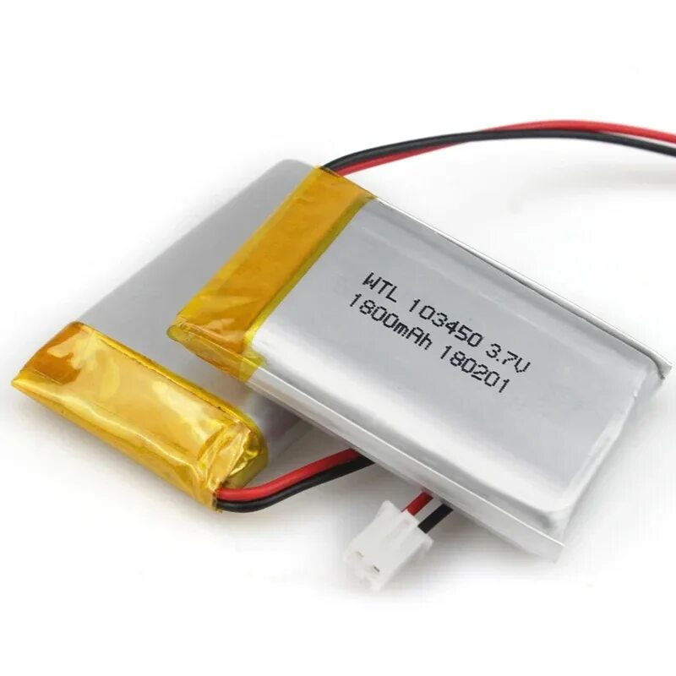

Рисунок 35 – Внешний вид литий-ионного полимерного аккумулятора

Литий-ионный (Li-ion) аккумулятор в отличие от литиевой батареи может быть заряжен и использован повторно и имеет совершенно другое внутреннее устройство. Литий-полимерный аккумулятор (LiPo) представляет собой разновидность литий-ионного аккумулятора, но с использованием твердого или гелеобразного электролита вместо жидкого.

Литий полимерные аккумуляторы обладают множеством преимуществ, благодаря которым сейчас они очень сильно распространены на рынке [34]:

* большая плотность энергии на единицу массы: до 265 Втч/кг;
* низкий саморазряд;
* толщина элементов от 1 мм;
* возможность получать очень гибкие формы батарей;
* слабо выраженный эффект памяти;
* незначительный перепад напряжения по мере разряда;
* количество рабочих циклов 800 - 900, (при разрядных токах в 2 ёмкости до потери ёмкости в 20 %).

### 1.4.1 Характеристики нормальной работы литий полимерного аккумулятора

Литий-полимерные батареи имеют жёсткие ограничения по диапазону напряжения [35]. Допустимый разряд аккумулятора 3 В, при напряжении меньше батарея начинает деградировать. Разряд меньше 2.50 В полностью выводит из строя литий-полимерный аккумулятор [36]. Перезаряд батареи тоже очень вреден для аккумулятора. При регулярном использовании если аккумулятор заряжается напряжением больше 4.2 В, его ёмкость начинает деградировать (рисунок 36).

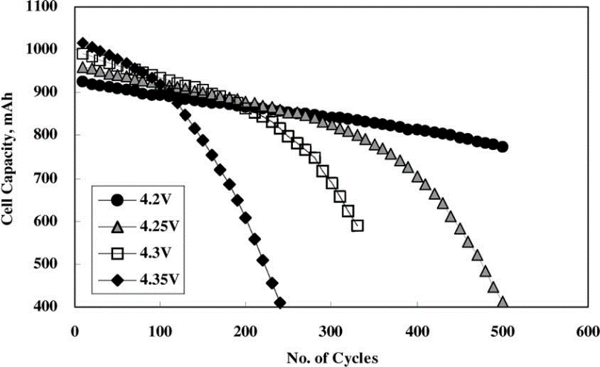

Рисунок 36 – График деградации емкости аккумулятора при различных напряжениях максимального заряда

При сильном превышении порога заряда (или при сильном нагреве) аккумулятор с большой вероятностью может выйти из строя и даже самовоспламениться. Для борьбы с этими явлениями все бытовые аккумуляторы снабжаются встроенной электронной схемой, которая предотвращает перезаряд и перегрев вследствие слишком интенсивного заряда. По этой же причине требуют специальных алгоритмов зарядки (зарядных устройств).

Заряжать LiPo батареи лучше всего током до 1C (то есть током равным одной емкости аккумулятора). Например, при емкости 200 мАч допустимый зарядный ток составляет до 200mА. При токах выше деградация аккумулятора начинает проявляться быстрее (рисунок 37).

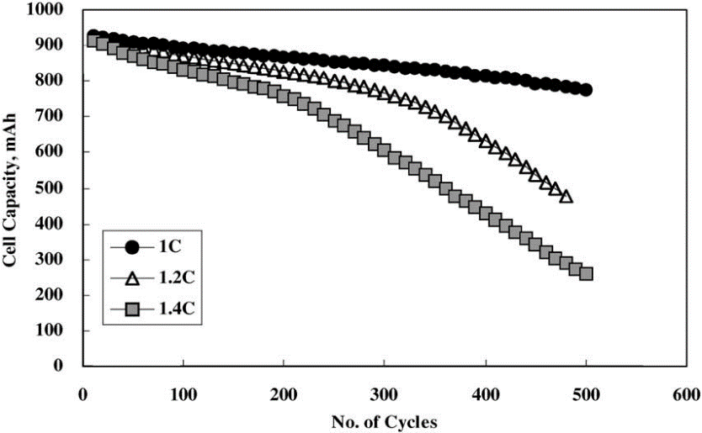

Рисунок 37 – График деградации емкости аккумулятора при различных токах разряда

Оптимальные условия хранения Li-pol аккумуляторов достигаются при 40% заряде от ёмкости аккумулятора. При этом стоит учесть, что литиевые аккумуляторы медленно деградируют, даже если не используются.

### 1.4.2 Алгоритм заряда литий полимерного аккумулятора

Алгоритм заряда (рисунок 38) можно поделить на 3 этапа [37].

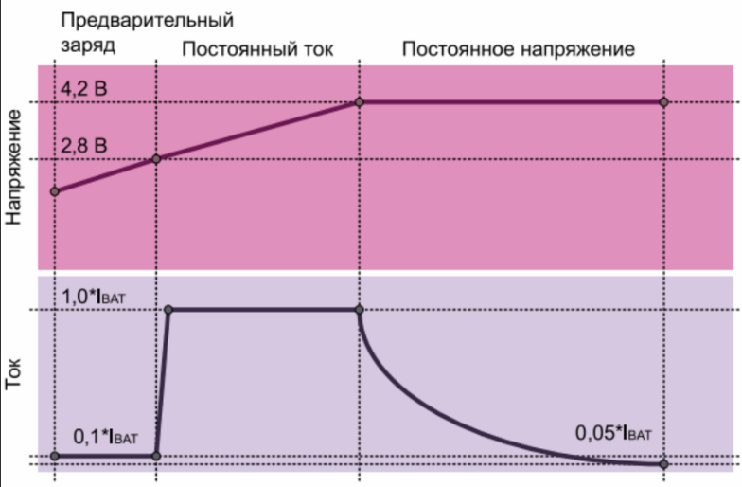

Рисунок 38 – Алгоритм заряда литиевого аккумулятора

Этап «восстановления» – в случае если напряжение аккумулятора упадет ниже 2.8 вольт заряжать его нужно малым током (порядка 0.1С) до восстановления его в минимальное номинальное напряжение - 3V.

Этап «Constant Current» – на этом этапе зарядное устройство подаёт на аккумулятор постоянный ток (его значение подбирается в соответствии с ёмкостью аккумулятора), доводя напряжение аккумулятора с 2.8 до 4.2V. К концу этого этапа аккумулятор заряжен примерно на 70%.

Этап «Constant Voltage» – напряжение фиксируется на значении 4.2V, а ток с заданного на прошлом этапе значения постепенно падает до минимально порога, после достижения которого аккумулятор считается заряженным.

### 1.4.3 Защита литиевых аккумуляторов от переразряда

Помимо проблемы перезаряда литиевых аккумуляторов напряжением выше 4.2 В, описанной выше, существует также проблема переразряда аккумулятора ниже порога 3.0 вольта [38] (рисунок 39), данное напряжение пагубно влияет на ёмкость аккумулятора, а напряжение меньше 2.5 B выводит его из строя. Именно поэтому очень важно обеспечить механизм защиты отключающий литиевый аккумулятор при разряде ниже 3.0 В.

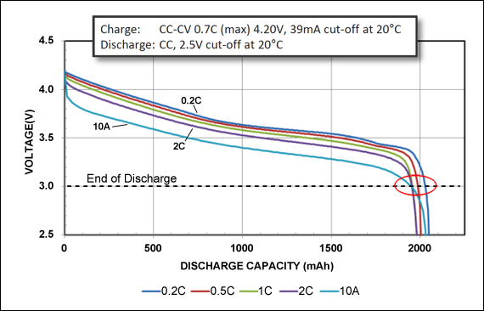

Рисунок 39 – Разрядные характеристики элемента питания UR18650RX от Panasonic

## 1.5 Обзор контроллеров заряда для литий-полимерного аккумулятора

Для сравнения контроллеров между собой я отобрал ряд критериев и ранжировал их по важности:

* защита от перенапряжения во время заряда;
* регулировка зарядного тока;
* диапазон входных напряжений;
* наличие режима «восстановления аккумулятора» (зарядка малым током аккумулятора при напряжении меньше 3V);
* паразитный разряд аккумулятора при простое подключенного модуля;
* энергопотребление контроллера;
* размеры и формфактор контроллера;
* возможность подключения к внешнему микроконтроллеру для отслеживания состояния процесса заряда;
* поддержка USB 2.0 и 3.0;
* цена чипа в РФ.

Также все рассматриваемые модули должны заряжать аккумулятор по правильной кривой напряжения и тока по принципу «CC-CV» («константного напряжения - константного тока»).

### 1.5.1 Контроллер заряда TP4056/TC4056

TP4056является одним из самых популярных на рынке контроллеров заряда аккумулятора. Он требует минимальной обвязки (рисунок 40). Конденсатор на входе и на выходе для подавления пульсаций и резистор регулировки тока [39]. Опционально можно добавить светодиоды индикации процесса заряда.

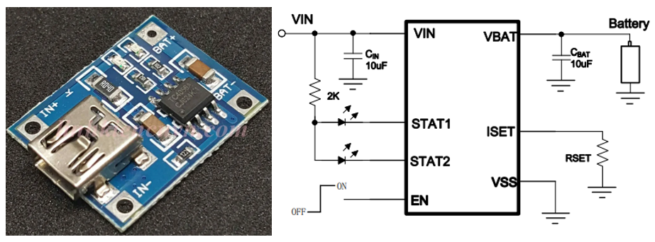

Рисунок 40 – отладочная плата TP4056 и принципиальная схема обвязки контроллера

Выводы «STAT1» и «STAT2» можно использовать для подключения к внешнему микроконтроллеру вместо индикации, в таком случае их необходимо подтянуть к питанию. Во время зарядки «STAT1» подтягивается к земле внутренним транзистором. По завершении цикла зарядки вывод «STAT2» подтягивается к земле внутренним транзистором.

Возможности данного контроллера:

* диапазон максимального напряжения заряда аккумулятора 4.16 - 4.24 вольта;
* контроллер позволяет настраивать зарядный ток с помощью внешнего резистора по формуле I = 1000/R и позволяет устанавливать зарядный ток до 1 А;
* цикл зарядки завершается при падении потребляемого тока до 1/10 от установленного;
* диапазон входного напряжения 4.5 - 6.5 вольт (предельно допустимое 8 В);
* режим «восстановления аккумулятора» присутствует и использует ток 1/10 от номинального значения;
* при подключенном источнике питания после окончания зарядки, если напряжение аккумулятора упадёт ниже 4.0 вольт цикл зарядки повторится;
* паразитный ток, потребляемый от аккумулятора, составляет порядка 1 мкА;
* ток, потребляемый самим контроллером при зарядке – до 50 мкА;
* корпус контроллера выполнен в виде ESOP-8 и имеет размеры 6.0 x 4.9 мм;
* контроллер имеет встроенную защиту от перегрева, снижающую зарядный ток при достижении 125°C;
* контроллер подходит для зарядки аккумуляторов от USB если учитывать максимальный зарядный ток USB 2.0 и 3.0 (500 мА и 900 мА соответственно);
* в России можно купить данные чипы в розницу за 20р.

Данный контроллер часто продаётся в составе отладочной платы содержащей схему защиты от переразряда.

Также стоит отметить, что из-за большой популярности и простоты устройства чипов их часто подменяют аналогами и при покупке данного контроллера есть риск купить подделку.

### 1.5.2 Контроллер заряда MCP73831

Очень компактный контроллер заряда от компании Microchip, требующий минимальной обвязки (рисунок 41). Документация включает в себя множество тестов и графиков, демонстрирующих процесс зарядки аккумулятора [40] а также в ней приводится сильно больше параметров чем, например, в документации у TP4056.

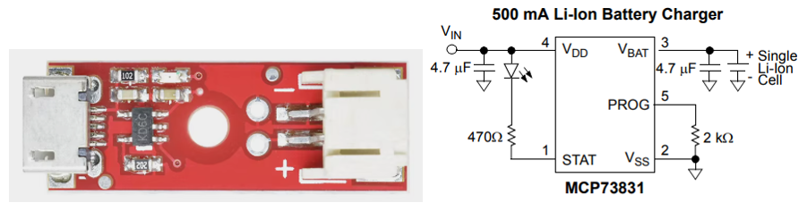

Рисунок 41 – отладочная плата и принципиальная схема обвязки контроллера

Оснащается всего одним светодиодом, токоограничивающий резистор которого подбирается по входному напряжению, либо на тот же выход (STAT) можно подключить вход микроконтроллера для определения статуса процесса заряда.

Возможности данного контроллера:

* верхняя граница напряжения, подаваемая на аккумулятор, зависит от модели контроллера (4.2 B для MCP7383x-2, 4.35 B для MCP7383x-3, 4.40 B для MCP7383x-4, 4.50 B для MCP7383x-5);
* максимальный зарядный ток регулируется резистором I = 1000/R и позволяет устанавливать зарядный ток от 14.5 до 505 мА;
* диапазон входных напряжений находится в пределах от 3.75 до 6 B (абсолютный максимум 7 B);
* режим «восстановления аккумулятора» присутствует и позволяет заряжать аккумуляторы с низким напряжением током 10, 20, 40 или 100 процентов от номинального, это выставляет производитель;
* ток утечки с аккумулятора составляет 2uA;
* ток, потребляемый контроллером, составляет 200uA и может возрастать до 1.5 mA при зарядке;
* выход «STAT» можно подключить к внешнему микроконтроллеру вместо светодиода если использовать подтягивающий к питанию резистор, во время зарядки контроллер подтянет выход STAT к земле;
* производится в корпусе SOT-23, размеры 2.9 x 2.7 мм;
* контроллер подходит для зарядки аккумуляторов от USB если учитывать максимальный зарядный ток USB 2.0 и 3.0;
* стоимость составляет 140р в розничных магазинах РФ.

### 1.5.3 Контроллер заряда BQ24032

Этот контроллер заряда (рисунок 42) имеет обширные возможности для настройки зарядного тока с автоматическим выбором входного источника напряжения в зависимости от подключенной периферии и сконфигурированных портов [41].

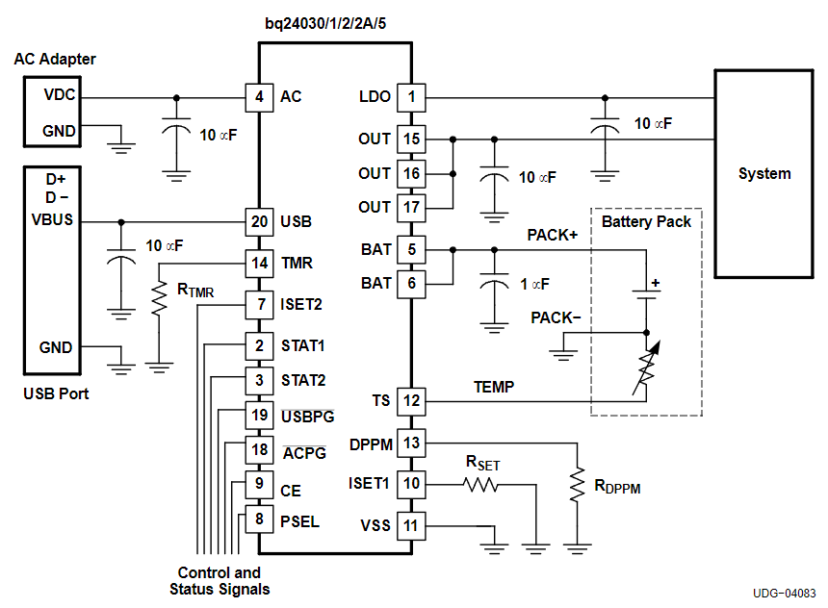

Рисунок 42 – Схема подключения контроллера

Контроллер позволяет отслеживать 4 стадии зарядки аккумулятора:

* режим восстановления аккумулятора;
* режим зарядки;
* зарядка завершена;
* срабатывание одной из защит (по зарядному току, по температуре аккумулятора).

Также в контроллере есть встроенный линейный регулятор напряжения 3.3в с максимальным током в 20мА (30мА абсолютный максимум), и работающий только при подключенном источнике напряжения.

Перечислим свойства данного контроллера заряда:

* контроллер поддерживает два уровня зарядного напряжения в зависимости от состояния входа «VBSEL» (4.2 В если «VBSEL» = «Low») (4.36 В если «VBSEL» = «High»);
* зарядный ток настраивается внешним резистором RSET до 2 А (общий ток) для DC входа и 100 или 500 мА максимум для USB входа;
* диапазон входных напряжений, от AC-адаптера 4.35 – 16 В, и от USB 4.35 – 6 В с возможностью автоматического переключения между ними;
* режим «восстановления аккумулятора» поддерживается, контроллер устанавливает предзарядный ток (10-150 мА в зависимости от «RSET») при напряжении батареи менее 3.0 В;
* энергопотребление контроллера в процессе заряда 1–2 мА в активном режиме, и 2–5 мкА в спящем режиме;
* габариты 4.5 x 3.5 мм, корпус R-PQFP-N20;
* в контроллере есть термозащита аккумулятора, работающая через терморезистор, встроенный в аккумулятор, снижающая зарядный ток или отключающая заряд;
* защита от переразряда аккумулятора отсутствует;
* есть защита от короткого замыкания на стабилизаторе 3.3В;
* приоритет источников между AC и USB настраивается через PSEL;
* есть встроенный LDO-регулятор 3.3 В, максимальный выходной ток 20 мА, он активен только при наличии входного питания;
* стоимость составляет 450р в розничных магазинах РФ.

### 1.5.4 Контроллер заряда MAX1555/MAX1551

Существуют две версии этого контроллера MAX1555 и MAX1551 [42]. Отличие их состоит в третьем выводе, который предназначен для использования внешним микроконтроллером (рисунок 43). В MAX1551 3й вывод именуется как «POK» («Power-OK») и используется как индикатор состояния зарядного устройства. «POK» переходит в низкий уровень, когда присутствует любой из источников питания (DC или USB). В MAX1555 3й вывод именуется как «CHG», (индикатор состояния зарядки). Фактически к этому выводу можно подключить светодиод для индикации процесса заряда как на MCP73831 описанном выше.

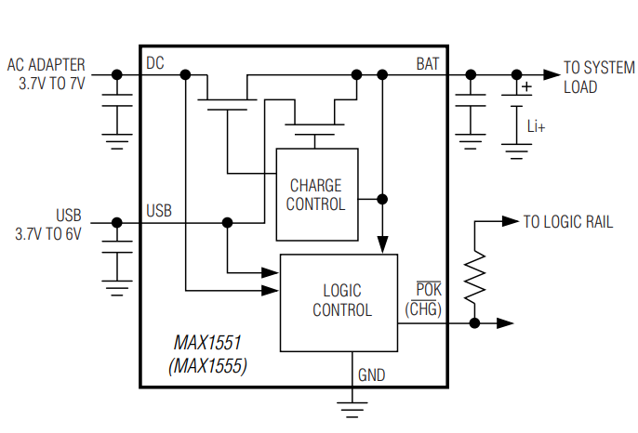

Рисунок 43 – Принципиальная схема контроллера

Особенности данного контроллера:

* напряжение заряда ограничивается в пределах 4.158 - 4.242 В;
* зарядный ток фиксирован на диапазонах, при питании от USB входа 80 ‑ 100 мА, при питании через вход DC 220 - 340 мА;
* диапазон входных напряжений находится в пределах от 3.95 до 7 В;
* паразитный разряд аккумулятора составляет 5 мкА;
* потребление микроконтроллера при зарядке аккумулятора 3 мА;
* контроллер производится в корпусе SOT23;
* при напряжении на аккумуляторе меньше 3 вольт зарядный ток уменьшается до 50 мА, что можно считать корректным только для аккумуляторов ёмкостью 500 мА/ч и выше;
* если температура подымается выше +110°C, то на каждый градус выше этой границы ток будет уменьшаться на 17mA, сработает термозащита;
* стоимость составляет 330р в розничных магазинах РФ.

### 1.5.5 Контроллер заряда STC4054

Контроллер заряда STC4054 (рисунок 44) от компании STMicroelectronics [43] имеет миниатюрные размеры, требует миниальной обвязки и потребляет малый ток.

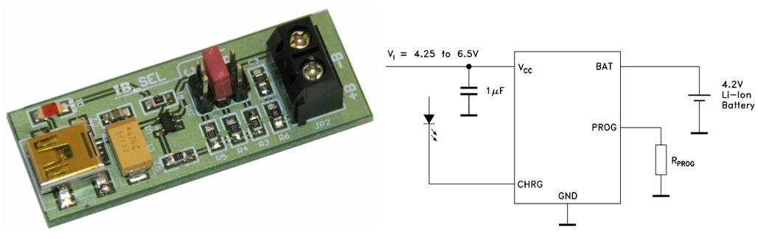

Рисунок 44 – Отладочная плата STC4054 и схема подключения контроллера

Вот его основные характеристики:

* максимальное напряжение заряда в диапазоне 4.16 ‑ 4.24 В;
* максимальный зарядный ток регулируется внешним резистором до 800 мА;
* диапазон входных напряжений 4.25 - 6.5 В и в пике не более 10 В;
* режим «восстановления аккумулятора» использует ток в 1/10 от установленного;
* паразитный разряд аккумулятора при простое подключенного модуля не превышает 50 мкА;
* энергопотребление контроллера составляет до 500 мкА в пике при зарядке;
* контроллер выпускается в корпусе TSOT23-5L, его размеры 2.9 на 2.7 мм;
* вывод CHRG контроллера отображает состояние процесса зарядки;
* контроллер можно адаптировать для питания от USB установив соответствующий ток заряда;
* цена чипа в РФ составляет 260 рублей.

Помимо прочего производителем заявлена функция «Soft Start». Когда начинается цикл зарядки, внутренняя схема плавно повышает ток от нуля до полной величины за период в 100 мкс.

### 1.5.6 Сравнение контроллеров заряда

После исследования приведенных выше контроллеров заряда я собрал их характеристики по выделенным критериям в таблицу 2.

Таблица 2 – Сравнительная таблица контроллеров заряда

|  |  |  |  |  |  |
| --- | --- | --- | --- | --- | --- |
| Критерий | TP4056  TC4056 | MCP73831 | BQ24032 | MAX1555 | STC4054 |
| Защита от перенапря-жения во время заряда и в процессе эксплуатации устройства | 4.16-4.24 B | 4.2 B, 4.35 B, 4.40 B, 4.50 B в зависимости от модели | 4.2 B, 4.36 B с возможностью выбора | 4.158  - 4.242 В | 4.16  - 4.24 B |

Таблица 2 – Продолжение

|  |  |  |  |  |  |
| --- | --- | --- | --- | --- | --- |
| Критерий | TP4056  TC4056 | MCP73831 | BQ24032 | MAX1555 | STC4054 |
| Регулировка зарядного тока | Есть, до 1 А | Есть, до 505  мА | Есть, до 1.5 А для AC и 100 мА или 500 мА для USB | Нет,  90 мА или 280 мА | Есть, до 800mA |
| Диапазон входных напряжений | 4.5  - 6.5 B | 3.75 - 6 B | 4.35 - 16 В от AC,  4.35 - 6 В от USB | 3.95 - 7 B | 4.25  - 6.5 B |
| Восстановление  аккумулятора | Есть | Зависит от производителя | Есть | Для аккумуляторов >500mA/ч | Есть |
| Паразитный разряд аккумулятора | <1 мкА | <2 мкА | 2–5 мкА | <5 мкА | <50 мкА |
| Паразитный разряд аккумулятора | <1 мкА | <2 мкА | 2–5 мкА | <5 мкА | <50 мкА |
| Энергопотребление самого  контроллера | <  50 мкА | 200 мкА - 1.5 мА | 1–2 мА | 3 мА | < 500 мкА |

Таблица 2 – Продолжение

|  |  |  |  |  |  |
| --- | --- | --- | --- | --- | --- |
| Критерий | TP4056  TC4056 | MCP73831 | BQ24032 | MAX1555 | STC4054 |
| Формфактор | 6.0 x 4.9 мм | 2.9 x 2.7 мм | 4.5 x 3.5 мм | 2.9 x 2.7 мм | 2.9 x 2.7 мм |
| Возможность подключения к внешнему микроконтроллеру | Да, заряд, окончание | Да, заряд | Да, восстановление, зарядка, окончание и ошибка, а также управление режимами | Да, заряд | Да, заряд, окончание, неправильное питание |
| Поддержка зарядки от USB | Да | Да | Да, аппара-тно | Да, аппара-тно | Да |
| Цена чипа в РФ | 20р | 140р | 450р | 330р | 260р |

По результатам сравнения можно сказать, что:

* лучше всех по соотношению цена-качество показал себя контроллер заряда TP4056, и ему подобные, однако из-за большого количества подделок на рынке использовать данный модуль следует осторожно;
* если стоит задача компактности можно выбрать MCP73831 (который имеет не отражает индикацией окончание заряда в отличие от 4056), то нужно выбрать модель MCP73831T-2, которая реализует напряжение заряда 4.2 В и режим восстановления аккумулятора;
* как альтернативу MCP73831 можно выбрать STC4054, который имеет большее энергопотребление;
* если важно наличие термозащиты аккумулятора или более подробный статус заряда чем у TP4056, то стоит выбрать BQ24032.

## 1.6 Обзор популярных внешних схем защиты аккумуляторов от переразряда

Защита аккумулятора от переразряда может быть реализована внутри корпуса аккумулятора, а также на устройстве, питающемся от аккумулятора. В обоих случаях используются защитные контроллеры. Встраиваемые в корпус аккумулятора защитные модули распаивают на миниатюрной плате (рисунок 45).

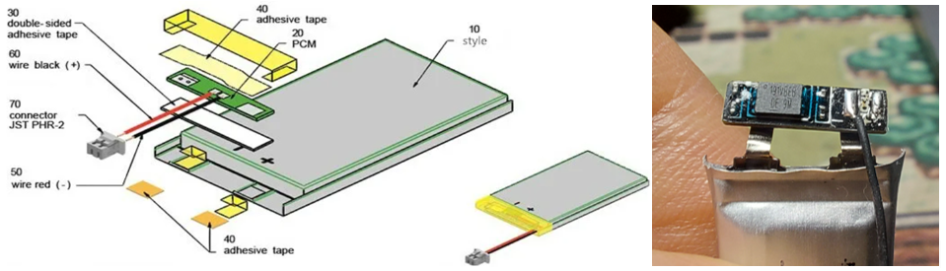

Рисунок 45 – Устройство аккумулятора со встроенной платой защиты

Альтернативно на питающемся устройстве могут быть разведены внешние (не встроенные в аккумулятор) схемы защиты.

Каждый из способов имеет свои преимущества. Например, если использовать плату защиты, интегрированную в контроллер, можно сэкономить на элементной базе управляющей платы и немного уменьшить её размеры. И напротив, при использовании внешних схемы защиты можно проконтролировать пороговое напряжение аккумулятора на самом устройстве и построить схему с более прозрачным процессом заряда, а корпус аккумулятора без платы защиты будет компактнее. В данной работе я буду рассматривать именно второй вариант.

Чтобы выбрать среди множества контроллеров защиты самые подходящие, в первую очередь я выделил следующие наиболее важные критерии для сравнения:

* порог нижнего напряжения для отключения аккумулятора;
* паразитный ток разряда аккумулятора;
* транзисторы управляющие нагрузкой;
* габариты чипа;
* дополнительные виды защит;
* розничная цена в РФ.

### 1.6.1 Популярная связка контроллера DW01 и транзистора 8205A

Микросхема DW01 и транзистор 8205A (рисунок 46) часто используют в качестве защиты аккумулятора в связке с TP4056 и его аналогами.

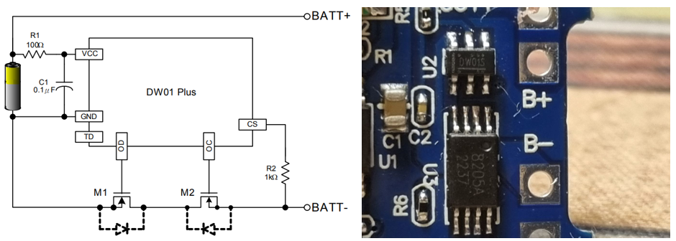

Рисунок 46 – Схема подключения чипа DW01 и распаяные на плате DW01 и 8205A

Подобная схема продаётся в виде готового модуля (рисунок 47). Однако несмотря на все удобство такого модуля я не рекомендую его к использованию, так как порог разряда установленный в микросхеме DW01 [44] составляет 2.4В. А поскольку минимальное напряжение разряда для литий-ионного аккумулятора равно 2,9-3,2В. Это означает, что DW01 допускает разряд ниже допустимого порога.

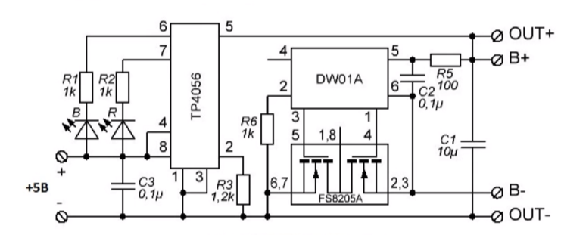

Рисунок 47 – принципиальная схема отладочной платы TP4056 с защитой от переразряда аккумулятора

Приведу остальные характеристики данного модуля защиты:

* паразитный ток разряда аккумулятора 3.0 - 6.0 мкА и до 1 мкА в режиме защиты;
* защита осуществляется с помощью «2N-MOSFET» (8205A);
* габариты чипа, 3 x 3 мм;
* защита от перезаряда 4.3 В;
* защита от сверхтоков по падению напряжения на выводе CS на 120 ‑ 180 мВ;
* стоимость в розничных магазинах 7р.

В данном контроллере присутствует защита от короткого замыкания. Она работает по отсечке напряжения на выводе CS. Благодаря этой отсечке контролируется ток, протекающий через транзисторы между аккумуляторами и нагрузкой. Вычисляется он через измерение напряжения на входе CS ($U_{CS}$). Если принять что сопротивление между точками 1 и 2 ($R_{1-2}$) константно (при константной температуре и открытых транзисторах), то можно высчитать ток ($I_{Кз}$), при котором сработает защита от короткого замыкания [45], что приведено в формуле (1).

|  |  |
| --- | --- |
| $$I_{Кз}=U_{CS}/R_{1-2}$$ | *(1)* |

Через резистор R2 протекает очень малый ток, поэтому он не влияет на погрешность измерений и служит защитой вывода CS от нагрузок.

### 1.6.2 Контроллер защиты FS312F-G

Компактный контроллер защиты от китайского производителя Fortune Semiconductor Corporation (рисунок 48). На счет него стоит отметить, что в документации приведены подробные графики срабатывания защиты при различных режимах нагрузки и зарядки [46].

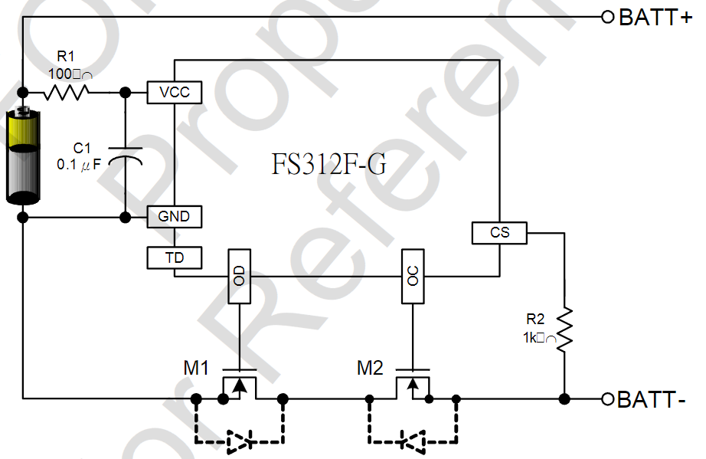

Рисунок 48 – схема подключения FS312F-G

Приведу характеристики данного контроллера:

* защита от переразряда 2.9 В (восстановление при 3 В);
* паразитный ток разряда аккумулятора составляет до 6 мкА и до 0.1 мкА при сработавшей защите;
* защита осуществляется с помощью двух «N-MOSFET»;
* контроллер выпускается в корпусе SOT-23-6, габариты 2.9 x 2.8 мм;
* защита от перезаряда 4.25 В ± 25 мВ (восстановление при 4.145 В);
* защита от короткого замыкания работает также как и на DW01 и имеет отсечку по напряжению 120-180 мВ;
* розничная цена в РФ составляет 16 руб.

### 1.6.3 Контроллер защиты BQ297xx

Контроллер BQ29700 (рисунок 49) от компании Texas Instruments предназначен для защиты одноэлементных Li-Ion и Li-Pol аккумуляторов [47].

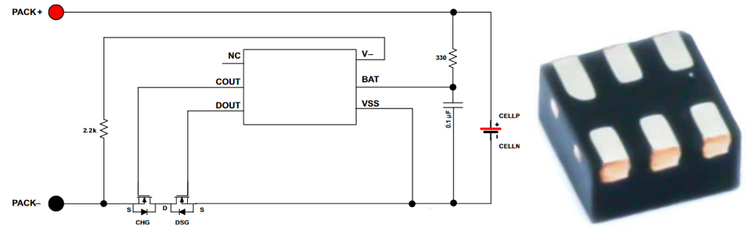

Рисунок 49 – Схема подключения чипа BQ297xx и внешний вид контроллера

Он использует внешние MOSFET для управления зарядкой и разрядкой, контролируя напряжение и ток.

Основные характеристики контроллера:

* минимальный потребляемый ток (в «Power-down» — 0.1 мкА);
* малый корпус (1.5 мм × 1.5 мм);
* контроллер BQ29700 имеет порог нижнего напряжения (UVP) срабатывания защиты от переразряда в нескольких вариантах 2.3 В, 2.5 В, 2.8 В, в зависимости от модели;
* ток потребления в нормальном режиме («NORMAL mode»), 4–5.5 мкА;
* ток потребления в режиме «Power-down» (при UVP), 0.1 мкА;
* чип выполнен в корпусе WSON-6;
* защита от перезаряда (OVP) от 3.85 В до 4.60 В (шаг 50 мВ);
* защита от переразряда (UVP) от 2.0 В до 2.8 В;
* защита от избыточного тока при зарядке (OCC) от 45 мВ до 155 мВ;
* защита от избыточного тока при разряде (OCD) от 90 мВ до 200 мВ;
* защита от короткого замыкания (SCP) от 300 мВ до 600 мВ;
* розничная цена в РФ 96р.

### 1.6.4 Сравнение контроллеров защиты аккумулятора

Среди рассмотренных контроллеров защиты лучше всех себя показал FS312F-G, имеющий напряжение срабатывания защиты от переразряда 2.9 В. Эксплуатация аккумулятора при напряжении ниже может привести к деградации ёмкости аккумулятора.

Контроллер BQ29700 имеет напряжение срабатывания защиты 2.8 В что хуже подходит для эксплуатации литий-полимерных аккумуляторов, но все еще приемлемо. При этом чип от Texas Instruments, имеет куда меньшие размеры чем FS312F-G, что делает его конкурентно способным.

Контроллеры разряда DW01 и подобные ему я не рекомендую для использования с литий-полимерным аккумулятором, так как разряд аккумулятора до напряжения 2.3 - 2.4 вольта будет сокращать время его эксплуатации.

## 1.7 Анализ способов стабилизации напряжения для питания 3.3 В

Проблема питания напрямую от литиевого аккумулятора состоит в том, что его выходное напряжение изменяется в широком диапазоне от 4.2 В (в полностью заряженном состоянии) до 2.7 В (при глубоком разряде).

И если необходимо напряжение 3.3 В, компенсация подобных перепадов напряжения требует применения специальных схем для преобразования нестабильного выходного напряжения аккумулятора в стабильное питающее напряжение. Оптимальный выбор таких схем позволяет увеличить время автономной работы устройства и повысить его надежность. Существует много разных способов стабилизировать напряжение, рассмотрим несколько из них.

### 1.7.1 Понижение напряжения с помощью диода

Прежде всего если необходимо запитать логические микросхемы стоит обратить внимание на их диапазон входного напряжения. Обычно контроллерам необязательно нужны 3.3 вольта. К примеру, RISC-V микроконтроллер CH582M имеет диапазон входных напряжений нормальной работы от 2.3 до 3.6 В [48]. При условии, что напряжение аккумулятора находится в пределах 2.9 - 4.2 В, можно использовать диод для понижения напряжения. Возьмём для примера кремниевый диод 1N4007 [49], судя по данным предоставленным производителем (рисунок 50) при прохождении через него тока до 400 мА падение напряжения на нем лежит в диапазоне от 0.65 до 0.9 В.

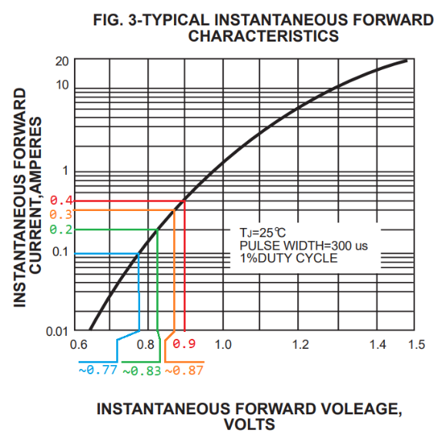

Рисунок 50– Вольтамперная характеристика диода 1N4007(M7)

Если микроконтроллер потребляет ток до 100 мА (значения выше обычно не типичны для портативных устройств), то падение напряжения составит от 0.65 В до примерно 0.77 В. Верхнее напряжение 4.2 В упадет до интервала 3.43 ‑ 3.55 В, что приемлемо для питания микроконтроллера. Нижнее напряжение на аккумуляторе 2.9 В при прохождении через диод уменьшится до интервала 2.13 ‑ 2.25 В. К сожалению, такого напряжения будет мало для питания микроконтроллера, однако если разряжать аккумулятор до 3.0 В, то напряжение подаваемое на микроконтроллер будет составлять от 2.23 - 2.35 В, что уже можно назвать приемлемым напряжением.

При этом стоит учесть, что начиная с напряжения 3.2 В аккумулятор разряжается очень быстро (рисунок 51), поэтому работу устройства в промежутке от 3.2 В до 3.0 В не всегда стоит учитывать.

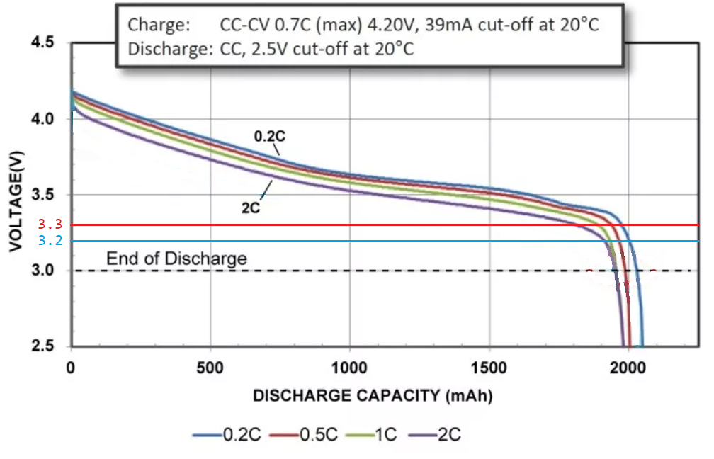

Рисунок 51 – График разряда литиевого аккумулятора при разных токах

### 1.7.2 Последовательная цепь из повышающего и понижающего преобразователей

Связка повышающего и понижающего преобразователей (UP+DOWN) может быть полезна в случае, если потребителю необходимо несколько уровней напряжения, например если микроконтроллер работает от напряжения 5 В, а дисплей от напряжения 3.3 В. В этом случае меняющееся напряжение аккумулятора повышается и стабилизируется на значении 5 В (ступень UP), а затем понижается до нужных 3.3 В (ступень DOWN). Данный способ обладает рядом недостатков по сравнению с Buck-Boost преобразователями:

* каждая из ступеней имеет ограниченный КПД, и при его значении на каждой из ступеней в 85%, на выходе мы получим кпд менее 72%;
* каждая из ступеней вносит свои помехи в работу и выходные пульсации могут быть большими;
* связка из двух ступеней занимает больше места на печатной плате чем «buck+boost» преобразователь.

### 1.7.3 «Buck-Boost» стабилизатор

Стабилизаторы, основанные на технологии Buck-Boost (понижающий-повышающий), позволяют как повышать, так и понижать напряжение, и способны переключаться между этими режимами автоматически. Это DC-DC преобразователи, которые могут использовать одну катушку индуктивности, и для режима понижения, и для режима повышения.

TPS63802 – это повышающе-понижающий (buck-boost) преобразователь напряжения (рисунок 52) от компании Texas Instruments [50].

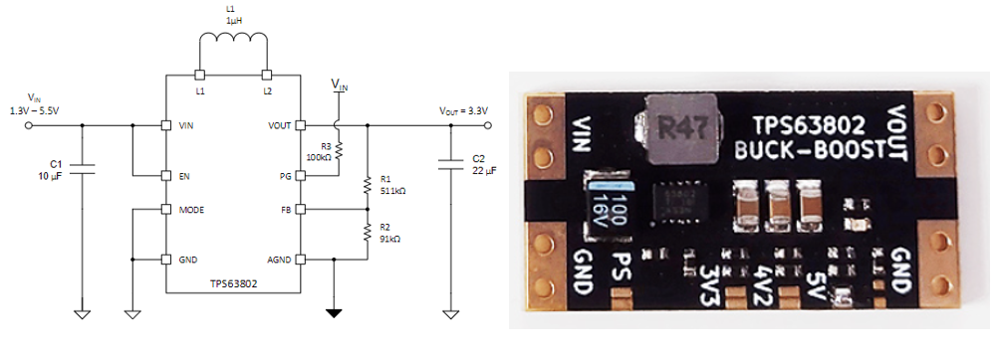

Рисунок 52 – Схема подключения TPS63802 и отладочная плата на его основе

Рассмотрим подробнее характеристики данного стабилизатора:

* входное напряжение от 1.3 до 5.5 В;
* выходное напряжение регулируется резисторным делителем напряжения в диапазоне от 1.8 до 5 В;
* заявлен выходной ток до 2 А;
* стабилизатор имеет холостой ток всего 11 мкА;
* под нагрузкой выходные пульсации достигают 90 мВ;
* габариты 2 на 3 мм, корпус «HotRod» QFN 10-Pin;
* заявленный кпд до 95% на токе 1 А, в реальных тестах до 450 мА 80%.

Регулировка выходного напряжения осуществляется с помощью внешнего резистивного делителя. Переключение между режимами понижения и повышения напряжения происходит с «бесшовным переключением». При переходе через порог входного напряжения, равный выходному (режим Buck-Boost), устройство использует поочерёдный разряд и заряд катушки:

Это снижает пульсации и потери на переключение, уменьшая помехи. Стабильное напряжение стабилизатор выдаёт на токах менее 450мА, чего достаточно для запитывания устройств, заряжающихся от USB.

### 1.7.4 Применение LDO-стабилизатора для питания устройства

Поскольку диапазон напряжения работы аккумулятора (2.7 - 4.2 В) можно применить понижающий стабилизатор, но при этом лучше использовать именно LDO стабилизатор, так как в отличие от простого линейного он даст меньшее падение напряжения, чаще всего находящееся в пределах до 200мВ. Что даст диапазон напряжений для питания от 2.5 до 3.3 вольт.

Стабилизатор с малым падением напряжения (LDO-стабилизатор) – это тип схемы линейного стабилизатора напряжения постоянного тока, которая может выдавать целевое напряжение даже при входном напряжении питания близком к целевому [51].

В отличие от «Buck-Boost» стабилизатора, LDO-стабилизатор не требует внешней индуктивности, которая занимает место на плате и может порождать помехи на линиях данных. За счет линейного преобразования LDO-стабилизатор не создает пульсаций при работе, но при этом преобразует отсекаемое напряжение в тепло.

После анализа всех вариантов стабилизации я решил остановиться именно на LDO-стабилизации.

Я выбрал стабилизатор RT9193-33GB от компании Richtek.

Основные характеристики стабилизатора RT9193-33GB:

* падение напряжения на транзисторе менее 50 мВ при токе 50 мА и менее 100 мВ при токе 100 мА;
* максимальный рабочий ток 300 мА;
* входное напряжение 2.5 - 5.5 В;
* пульсации амплитудой до 50 мВ при переключении тока нагрузки с 1 до 250 мА;
* корпус TSOT-23-5;
* стоимость в розницу 22 рубля.

Стабилизатор имеет заводскую настройку на выходное напряжение 3.3В(рисунок 53), есть также и другие модели RT9193 с другим напряжением.

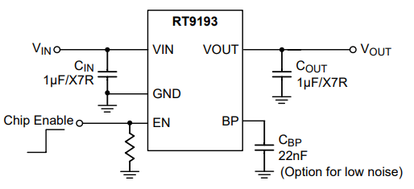

Рисунок 53 – Схема подключения стабилизатора

График падения напряжения из документации [52] приведен на рисунке 54.

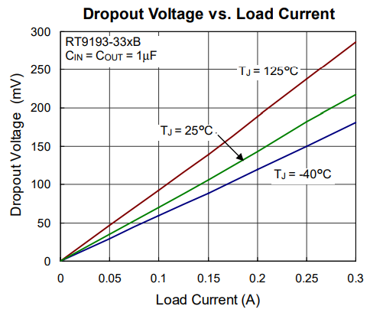

Рисунок 54 – График падения напряжения на стабилизаторе в зависимости от тока

Я выбрал именно LDO-стабилизатор RT9193-33GB, так как мне необходима компактность платы и отсутствие помех, влияющих на радиопередачу. И поэтому RT9193-33GB является оптимальным выбором для питания 3.3В устройства от литий-полимерного аккумулятора.

# 2 Проектирование программно-аппаратной системы

## **2.1 Анализ требований к программно-аппаратной системе**

### 2.1.1 **Интерфейсы подключения: USB и Bluetooth (BLE)**

Проектируемая беспроводная клавиатура должна поддерживать два способа подключения к целевым устройствам: проводной (через интерфейс USB) и беспроводной (по протоколу Bluetooth Low Energy — BLE). Это позволит обеспечить широкую совместимость с современными операционными системами и устройствами — от настольных ПК до смартфонов и планшетов.

Интерфейс USB в данной системе выполняет сразу две функции: передача данных и зарядка встроенного аккумулятора. Это упрощает конструкцию устройства и снижает количество необходимых разъемов, что особенно важно для портативной электроники. Важно обеспечить корректную работу в обоих режимах (передача данных и зарядка), а также возможность работы клавиатуры во время зарядки.

Беспроводной интерфейс реализован на аппаратных возможностях микроконтроллера CH582M, который имеет встроенный модуль BLE (Bluetooth Low Energy). Использование BLE вместо классического Bluetooth позволяет существенно снизить энергопотребление устройства, что критично для длительной автономной работы.

Для успешной работы Bluetooth-соединения необходимо обеспечить следующие условия:

* корректная разводка антенны на плате управления;
* надежная инициализация BLE-стека при запуске устройства;
* автоматическое пере подключение при потере связи;
* переключение между режимами USB и BLE при подключении кабеля или нажатии кнопки.

### 2.1.2 Надежность, энергоэффективность и автономность

Одной из ключевых целей проекта является достижение высокой автономности при сохранении функциональности. Расчетное время работы устройства должно составлять не менее 20–30 часов при стандартном режиме использования от аккумулятора 500 мАч.

Для достижения этой цели были предприняты следующие меры:

* применение BLE-связи с низким энергопотреблением;
* использование монохромного OLED-дисплея с контролируемым уровнем яркости и возможностью полного отключения для снижения потребления энергии;
* установка LDO-стабилизатора с низким током покоя (например, RT9193-33GB) для минимизации потерь при стабилизации напряжения;
* реализация сна и просыпания микроконтроллера в периоды бездействия;
* оптимизация частоты опроса клавиш и обновления дисплея в зависимости от активности пользователя.

Для повышения надежности в аппаратной части применены следующие методы:

* диоды на каждой клавише для предотвращения фантомных нажатий в матричной раскладке;
* горячая замена механических переключателей (HotSwap), позволяющая без пайки заменить неисправный переключатель;
* защита аккумулятора от переразряда и перезаряда, с помощью контроллера защиты от переразряда аккумулятора FS312F-G;
* подключение матрицы клавиш через драйвер клавиатуры SX1509;
* возможность подключить матрицу клавиш клавиатуры напрямую;
* в схеме питания не используются импульсные преобразователи, за счет чего уменьшаются помехи;
* расчет подключения и расположения антенны на плате.

### 2.1.3 Требования к прошивке и функциональности клавиатуры

Программная часть системы должна обеспечивать следующие функции:

* поддержка двух режимов работы, BLE и USB HID;
* обработка нажатий клавиш в матричной конфигурации;
* устранение дребезга контактов и фантомных нажатий;
* ведение внутренней карты клавиш с возможностью их переназначения;
* передача HID-сообщений (нажатия клавиш) через оба интерфейса;
* работа с OLED-дисплеем, отображение текущего режима работы, уровня заряда, активного слоя/раскладки;
* реализация пользовательского протокола конфигурации по UART через USB, позволяющего изменять раскладку без перепрошивки.

Поддержка переназначения клавиш особенно важна с учетом концепции клавиатуры как платформы: каждый пользователь может сконфигурировать своё уникальное поведение устройства, не владея навыками программирования. Интерфейс настройки может быть реализован в виде простой утилиты или CLI-инструмента, передающего команды в микроконтроллер через виртуальный COM-порт.

### 2.1.4 Назначение управляющей платы как базы для различных конфигураций

Разрабатываемая система не ограничивается одной конкретной клавиатурной раскладкой. Управляющая плата с микроконтроллером CH582M спроектирована как универсальный модуль, который может использоваться в различных форм-факторах и компоновках. Её возможности позволяют:

* подключать клавиатурные матрицы напрямую (до 10×10 ячеек) или через внешние драйверы (например, SX1509 по I²C), расширяя число доступных клавиш;
* объединять две части клавиатуры (левую и правую) с отдельными платами драйверов;
* модифицировать количество клавиш, форму корпуса и конфигурацию без изменений в управляющей плате;
* использовать плату в других нестандартных устройствах ввода, например, в самодельных MIDI-контроллерах, приборных панелях или специализированных клавиатурах для людей с ограниченными возможностями.

## 2.2 Определение архитектуры программно-аппаратной системы

Программно-аппаратная система беспроводной клавиатуры спроектирована с модульной архитектурой, что обеспечивает гибкость и масштабируемость при создании различных конфигураций клавиатур. Архитектура включает в себя центральный управляющий модуль, периферийные интерфейсы и функциональные платы, которые соединяются в единую систему.

Для описания системы были разработаны две схемы.

Электрическая структурная схема – отражает общую архитектуру и взаимодействие между основными функциональными блоками: микроконтроллер, питание, дисплей, драйверы клавиш, USB/BLE-интерфейсы (рисунок 55).

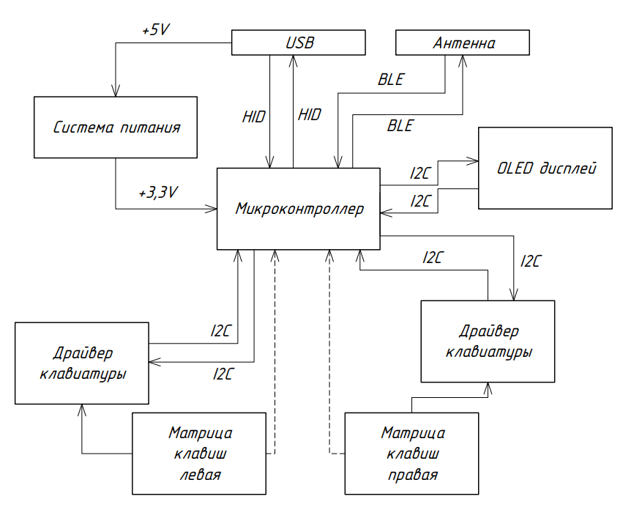

Рисунок 55 – Схема электрическая структурная

Электрическая функциональная схема — детализирует устройство на уровне компонентов и плат (рисунок 56) и позволяет проанализировать схему питания микроконтроллера.

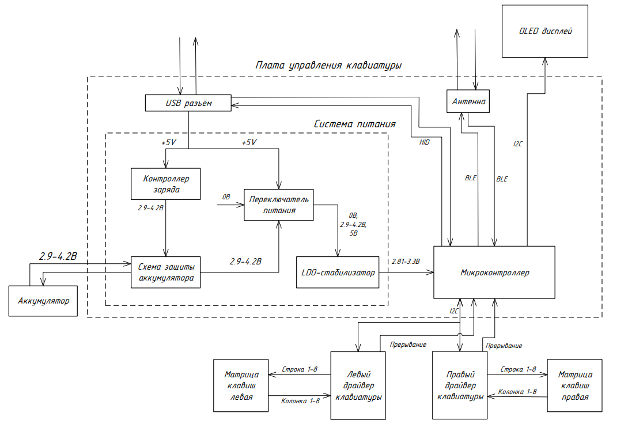

Рисунок 56 – Схема электрическая функциональная

## 2.3 Разработка схемы управляющей платы клавиатуры

### 2.3.1 Анализ схемы питания микроконтроллера CH582M

В разрабатываемой схеме в качестве управляющего микроконтроллера выбран CH582M (рисунок 57).

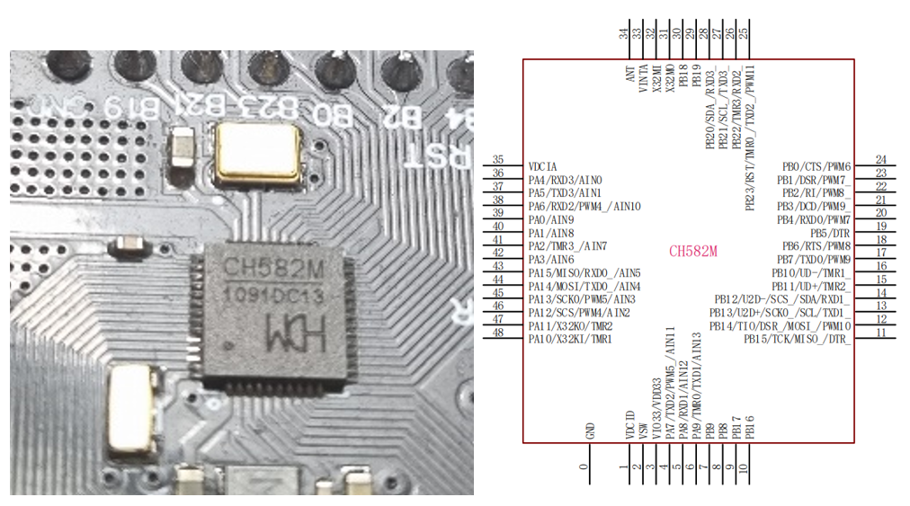

Рисунок 57 – Внешний вид микроконтроллера CH582M и распиновка корпуса

Это контроллер от компании WCH [53], поддерживающий на аппаратном уровне интерфейсы Bluetooth и USB. Микроконтроллер имеет напряжение питания от 2.3 до 3.6В. Он может потреблять до 22мА в худшем случае во время передачи данных по Bluetooth. И не менее 0.2uA в спящем режиме со всей отключенной периферией. Микроконтроллер оснащен встроенным приёмопередатчиком работающим на частоте 2.4GHz.

Микроконтроллер имеет встроенный DC-DC преобразователь, понижающий до 1.3 В напряжение, питающее внутреннюю периферию (VDCID и VDCIA на рисунке 58).

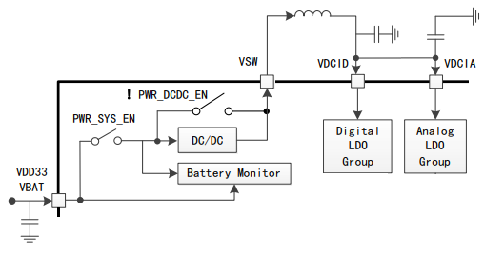

Рисунок 58 – Структурная схема питания периферии микроконтроллера CH852M

Микроконтроллер содержит встроенные LDO преобразователи напряжения для питания внутренней периферии, когда входное напряжение снижено до 1.3 В, за счет меньшего падения на LDO стабилизаторах энергопотребление контроллера падает в 2 раза. DC-DC имеет и недостатки, при активации встроенного DC-DC преобразователя необходимо подключение внешней катушки индуктивности и более ёмких конденсаторов что увеличит энергопотребление при запуске.

### 2**.3.2 Обратная разработка отладочной платы и необходимая обвязка микроконтроллера**

Поскольку в официальной документации на микроконтроллер было не много информации о минимальном наборе подключаемой обвязки, я решил изучить устройство отладочной платы, предоставленной производителем, а также документацию на неё.

В документации была приведена принципиальная схема отладочной платы [54] (рисунок 59).

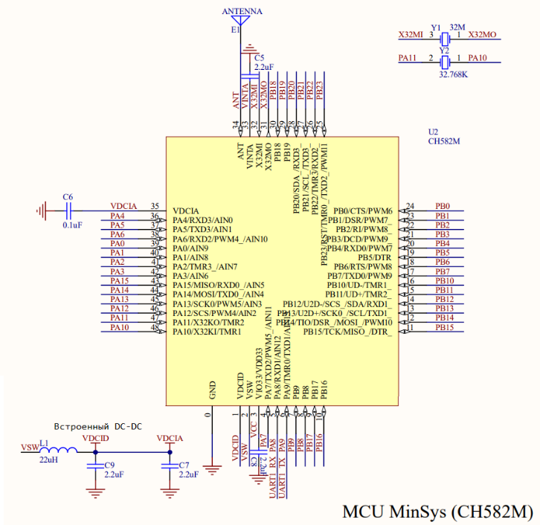

Рисунок 59 – Фрагмент принципиальной схемы отладочной платы, включающий схему обвязки микроконтроллера

После анализа схемы, на отладочной плате были опознаны компоненты (рисунок 60).

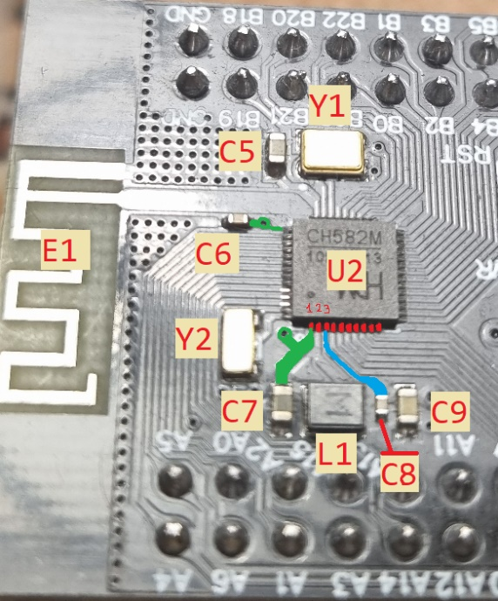

Рисунок 60 – Фотография платы с обозначением компонентов схемы

Список подключенных на плате компонентов:

* микроконтроллер CH582M, U2;
* кварцевый резонатор 32 МГц, Y1, формфактор 3.2×2.5×0.7 мм 4 контакта, один из возможных источников тактирования, нужен для запуска;
* кварцевый резонатор 32.768 КГц, Y2, формфактор 3215, 2 контакта, один из возможных источников тактирования, помимо встроенного на 32 КГц;
* антенна E1, выполнена в виде дорожки на плате, окруженная полигоном земли;
* керамический конденсатор 2.2 мкФ, C5, метрический типоразмер 1608 (0603), выполняет стабилизацию по питанию аналоговой логики, в документации рекомендуется использовать 1uF поддерживаемый диапазон 0.47 ‑ 2.2 мкФ;
* керамический конденсатор 0.1 мкФ, C6, метрический типоразмер 1005 (0402), выполняет стабилизацию по питанию схемы управления DC-DC преобразователем;
* керамический конденсатор 2.2 мкФ, C8, метрический типоразмер 1005 (0402), выполняет стабилизацию по питанию.

Элементы обвязки встроенного в микроконтроллер DC-DC преобразователя:

* керамический конденсатор 2.2 мкФ, C7, метрический типоразмер 1608 (0603);
* керамический конденсатор 2.2 мкФ, C9, метрический типоразмер 1608 (0603);
* катушка индуктивности 22 мкГн, L1, примерные размеры 2.15 на 2.6 мм (рекомендация 10 мкГн согласно документации, допустимый диапазон 3.3 мкГн - 33 мкГн).

Согласно документации на микроконтроллер если DC-DC преобразователь в микроконтроллере отключен необходимы:

* конденсатор емкостью ≥ 0.1 мкФ, на выводе 1 (VDCID);
* 2 вывод (VSW) необходимо подключить напрямую к 1 (VDCID);
* конденсатор C8, подключенный к выводу 3 (VDD33), следует заменить на конденсатор емкостью ≥ 0.1 мкФ;
* конденсатор C5, подключенный к выводу 33 (VINTA), следует заменить на конденсатор емкостью ≥ 0.47 мкФ, меньший номинал конденсатора снизит энергопотребление.

Помимо основных необходимых компонентов на плате предусмотрены дополнительные разъёмы необходимые для отладки (рисунок 61) (SWD – порт программирования и UART – порт асинхронной приёмопередачи), а также кнопки BOOT и RST, подтягивающие выводы PB22 и RST к земле.

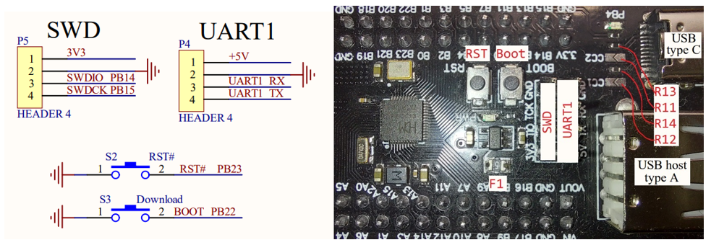

Рисунок 61 – Подключение отладочных разъёмов и кнопок на принципиальной схеме и фотография отладочной платы с подписанными разъемами

Подтяжка вывода RST к земле вызовет перезагрузку микроконтроллера, этот вывод микроконтроллера имеет встроенный подтягивающий к питанию резистор, поэтому внешний резистор не нужен (также на этот вывод выведен порт PB23, который можно использовать как обычный пор ввода-вывода). В микроконтроллере есть механизм автоматического вызова сигнала Reset при включении.

Подтяжка вывода BOOT к земле используется для включения отладки в реальном времени в микроконтроллере, для этого микроконтроллер при запуске подтягивает вывод BOOT к питанию. Обе кнопки являются опциональными, как и порт UART.

Порт программирования SWD является обязательным в реализации на готовом устройстве, так как необходим для прошивки микроконтроллера, распаянного на плату.

Линия +5В на отладочной плате получает питание от портов USB, затем конвертируется с помощью LDO-стабилизатора XC6219B332MR (рисунок 62) в напряжение 3.3В, и больше она никак не задействована. Также между стабилизатором и USB линией +5В стоит самовосстанавливающийся предохранитель F1 на 500мА.

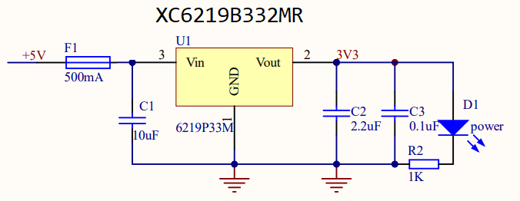

Рисунок 62 – принципиальная схема понижения напряжения до 3.3 В

CH582M поддерживает подключение до 2х устройств USB, разъём USB A подключен к выводам PB12(U2D-) и PB13(U2D+), USB type-C подключен к выводам PB10(UD-) и PB11(UD+) (рисунок 63).

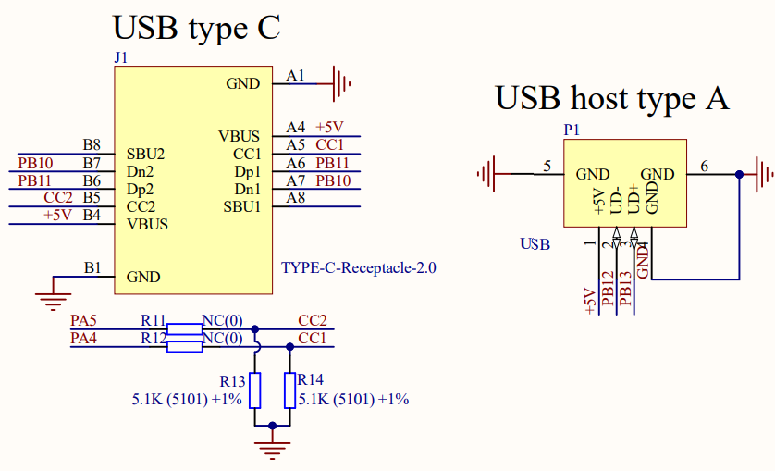

Рисунок 63 – Подключение USB разъёмов на принципиальной схеме

Разъём type-C также использует два подтягивающих к земле резистора (R13 и R14) номиналом 5.1 КОм (формфактор 0402) на контактах CC1/CC2 разъёма. Эти контакты используются для определения подключения кабеля и имеют название «Configuration Channel» (CC) [55], в зависимости от того какой стороной ориентирован кабель один из этих контактов может быть индикатором подключения, а другой будет служить для настройки питания, например по протоколу «Power Delivery».

SBU1/SBU2 (Sideband Use) – данные пины являются дополнительными для различных интерфейсов. Для таких интерфейсов, как USB2/3.2 они не используются.

Для того чтобы передавать данные по контактам CC1/CC2 можно замкнуть перемычки R11 и R12. В рамках разрабатываемого устройства это не нужно, поэтому следует использовать только резисторы R13 и R14.

### 2.3.3 Защита литиевого аккумулятора от переразряда

Защита аккумулятора от переразряда может быть реализована внутри корпуса аккумулятора, а также на устройстве, питающемся от аккумулятора. В обоих случаях используются защитные контроллеры (PCM-Protection Circuit Module, или PCB-Protection Circuit Board).

При использовании внешних схемы защиты можно проконтролировать пороговое напряжение аккумулятора на самом устройстве и построить схему с более прозрачным процессом заряда, а корпус аккумулятора без платы защиты будет компактнее. В данной работе я буду рассматривать именно второй вариант.

Кстати говоря, у таких чипов защит есть несущественный недостаток, при разрядке аккумулятора ниже определенного порога (1.5 В для DW01), контроллер защиты перестаёт работать. То есть если устройство с такой защитой разрядится до минимума (до 2.9 В) а затем долго будет находиться в таком состоянии или будет находиться в холоде (например, на улице), аккумулятор может разрядиться до такой степени что его защита перестанет работать, и фактически полностью отключит аккумулятор. В таком случае зарядить аккумулятор можно будет только напрямую специальным зарядным устройством.

Для защиты литиевого аккумулятора я выбрал контроллер защиты FS312F‑G. Для работы с FS312F-G необходимы N-канальные MOSFET отключающие аккумулятор при переразряде и перезаряде. Я выбрал популярный транзистор 8205A от производителя UMV.

Вот его основные характеристики:

* корпус, габариты SOT23-6, 2.8 x 2.92 мм;
* сопротивление перехода сток-исток одного транзистора 22 мОм при 5 А, 4.5 В;
* максимальное напряжение сток-исток 20 В;
* максимальный ток сток-исток 5 А.

### 2.3.4 Контроллер заряда литиевого аккумулятора

В качестве контроллера заряда я выбрал контроллер MCP73831. Это очень компактный контроллер заряда от компании Microchip, требующий минимальной обвязки. Для проверки выходных напряжений я использовал отладочную плату с контроллером заряда (рисунок 64).

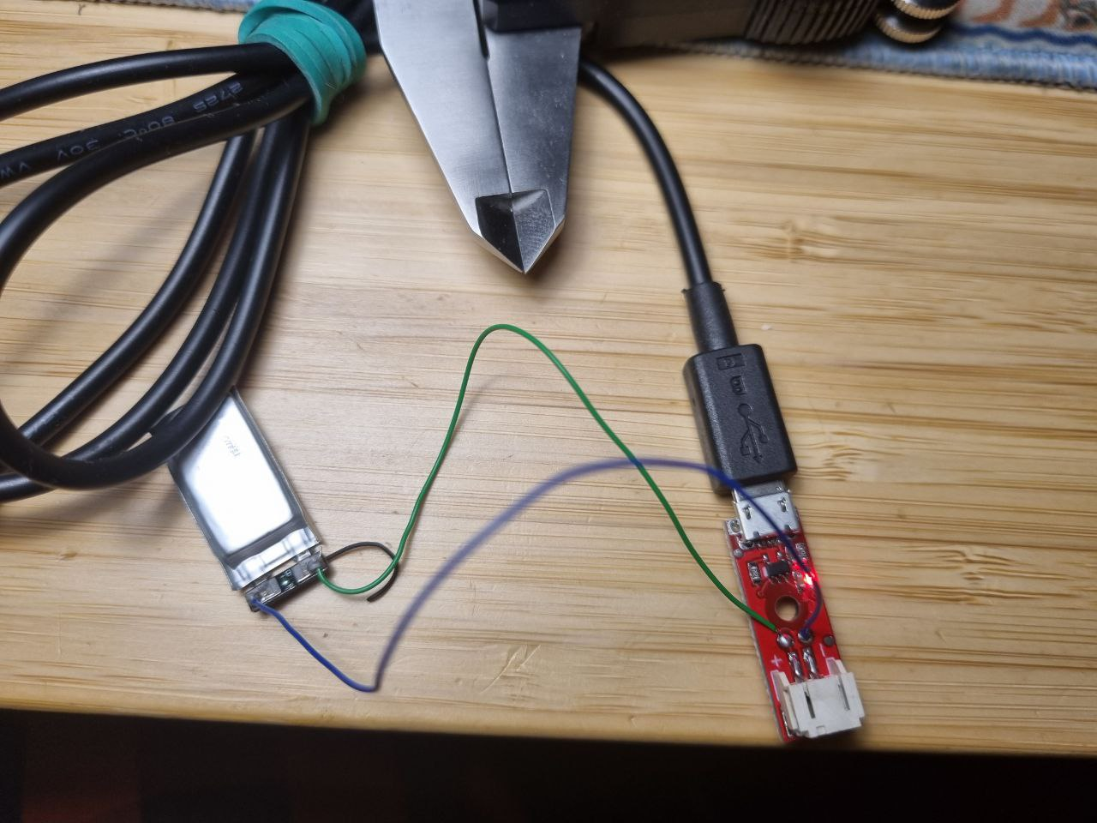

Рисунок 64 – Отладочная плата зарядки MCP73831 в работе

В процессе заряда напряжение на выводе STAT составляло порядка 0.209В, благодаря чему светодиод, подтянутый к питанию, светился, после окончания процесса заряда напряжение на этом выводе составило 3.696В (с учётом того, что микроконтроллер может считывать напряжение на портах ввода-вывода до 4.6В). Из этого можно сделать вывод что STAT можно подключить к микроконтроллеру для отслеживания состояния зарядки.

В качестве обвязки контроллеру заряда требуются следующие элементы:

* входной конденсатор 4.7 мкФ;
* выходной конденсатор 4.7 мкФ;
* резистор настройки тока заряда;
* светодиод индикации процесса заряда и резистор 470 Ом.

### 2.3.5 Стабилизация напряжения 3.3В с помощью LDO стабилизатора

Поскольку диапазон напряжения работы аккумулятора (2.7 - 4.2 В) не позволяет питать рассматриваемый микроконтроллер (напряжение 2.3 - 3.6 В), стоит задуматься о применении понижающего стабилизатора, но при этом лучше использовать именно LDO стабилизатор, так как в отличие от линейного он даст меньшее падение напряжения, чаще всего находящееся в пределах до 200 мВ. Что даст диапазон напряжений для питания от 2.5 до 3.3 вольт.

Поскольку в схеме питания устройства будет использован понижающий LDO преобразователь, то при расчете потребляемой устройством мощности следует учитывать мощность, рассеиваемую на стабилизаторе.

Для реализации клавиатуры я выбрал стабилизатор RT9193-33, его собственное минимальное падение напряжение линейно зависит от проходящего через него тока. Производитель привел в документации два измерения, падение напряжения 0.220 В ($u_{2}$) при токе 0.3 А ($i_{2}$) и 0.170 В ($u_{1}$) при токе 0.2 А ($i_{1}$). По полученным точкам можно построить уравнение прямой и получить прямую зависимость $U_{drop}$ (напряжения падения) от $I_{нагрузки}$ (тока нагрузки) (формула 2).

|  |  |
| --- | --- |
| $$\frac{U_{drop}-u_{1}}{u_{2}-u_{1}}=\frac{I-i_{1}}{i_{2}-i_{1}} →U_{drop}=0.5*I_{нагрузки}+0.07$$ | *(2)* |

Также если напряжение на аккумуляторе ($U_{акк}$) будет больше 3.3 В + $U_{drop}$, а это большая часть времени его работы, стоит учитывать падение напряжения на стабилизаторе ($U_{стабилизатора}$). Таким образом можно вычислить падение напряжения на стабилизаторе (формула 3).

|  |  |
| --- | --- |
| $$U_{стабилизатора}= \left\{\begin{aligned}U_{акк}-3.3В , если U_{акк}≥3.3В+U_{drop} \\ \\ U_{drop}, если U_{акк}<3.3В+U_{drop}\end{aligned}\right.$$ | *(3)* |

Выходное напряжение ($U_{вых}$) после стабилизатора будет рассчитываться по формуле (4).

|  |  |
| --- | --- |
| $$U_{вых}= \left\{\begin{aligned}3.3В, если U_{акк}≥3.3В+U_{drop} \\ \\ U_{акк}-U_{drop}, если U_{акк}<3.3В+U_{drop}\end{aligned}\right.$$ | *(4)* |

Также стоит учесть минимальное напряжение питания микроконтроллера и подойдет ли для него минимальное напряжение, которое можно получить со стабилизатора при разряженном аккумуляторе с минимальным напряжением. Формулу нижней границы напряжения ($U_{вых. мин.}$) можно получить легко, если вычесть из напряжения полностью разряженного аккумулятора ($U_{акк. мин.}$) напряжение падения ($U_{drop}$) (формула 5).

|  |  |
| --- | --- |
| $$U_{вых. мин.}=U_{акк. мин.}-U_{drop}$$ | *(5)* |

Например, при токе потребления 40 мА, и защите от переразряда настроенной на напряжение 2.9 В, нижняя граница напряжения составит 2.81 В.

Полученное минимальное напряжение подходит для питания микроконтроллера и дисплея, а при напряжении ниже аккумулятор должен отключаться от переразряда специальными схемами защиты.

### 2.3.6 Включение-выключение устройства и его режимы питания

Немаловажным в работе портативного устройства является его отключение в случаях, когда оно не используется. Также я хотел бы предусмотреть возможность работы клавиатуры только при подключении к USB для того, чтобы клавиатура могла выключаться совместно с компьютером.

Для реализации этих требований можно воспользоваться трёхпозиционным переключателем, например Q-2504 [56] (рисунок 65).

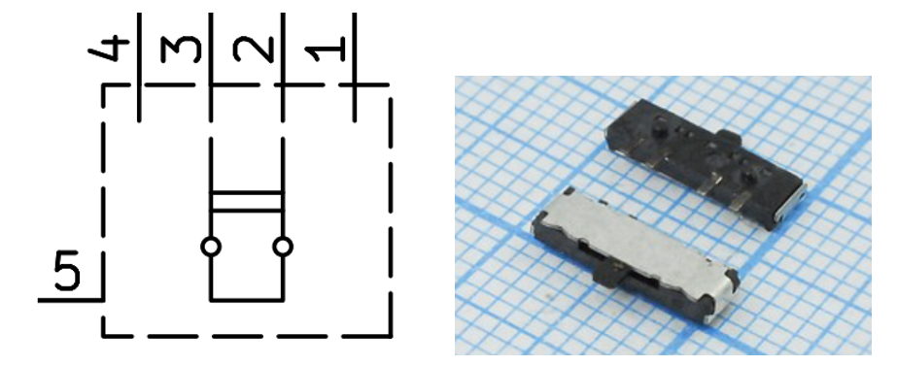

Рисунок 65 – Принципиальная схема движкового переключателя и внешний вид корпуса

Данный переключатель, согласно документации, может выдержать ток до 0.3А при напряжении 4В, и более 0.2А при напряжении 5В, что полностью покрывает энерго потребление устройства.

Для реализации логики переключения трех состояний устройства была разработана схема системы питания устройства (рисунок 66).

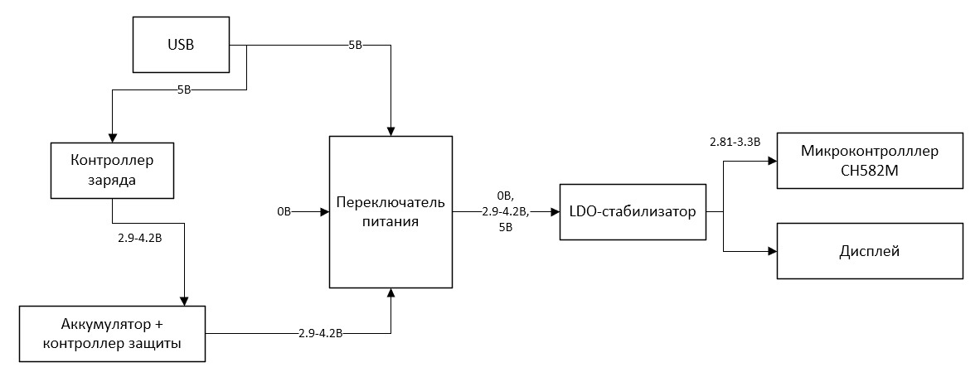

Рисунок 66 – Схема системы питания устройства

Для реализации такой схемы питания необходимо просто подключить выводы переключателя 2 и 3 к стабилизатору, а выводы 1 и 2 к USB и аккумулятору соответственно.

### 2.3.7 Подключение матрицы клавиш

Для считывания нажатий клавиш я реши организовать расположение клавиш клавиатуры в виде матрицы. Это поможет уменьшить количество подключаемых контактов (рисунок 67).

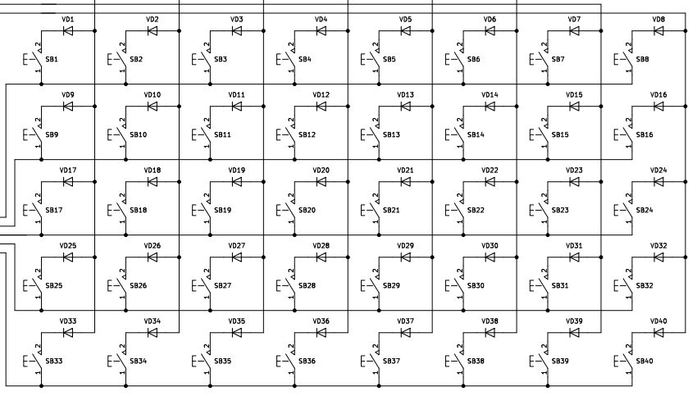

Рисунок 67 – пример матрицы кнопок

Также в связке с каждой из клавиш применен диод, препятствующий прохождению сигнала в обратную сторону, что позволит устранить «фантомные нажатия», возникающие при зажатии более трех клавиш на клавиатуре одновременно.

Для оптимизации подключения решено было использовать внешний драйвер клавиатуры SX1509 (рисунок 68), работающий по протоколу I2C и позволяющий подключить матрицу 8 на 8 клавиш.

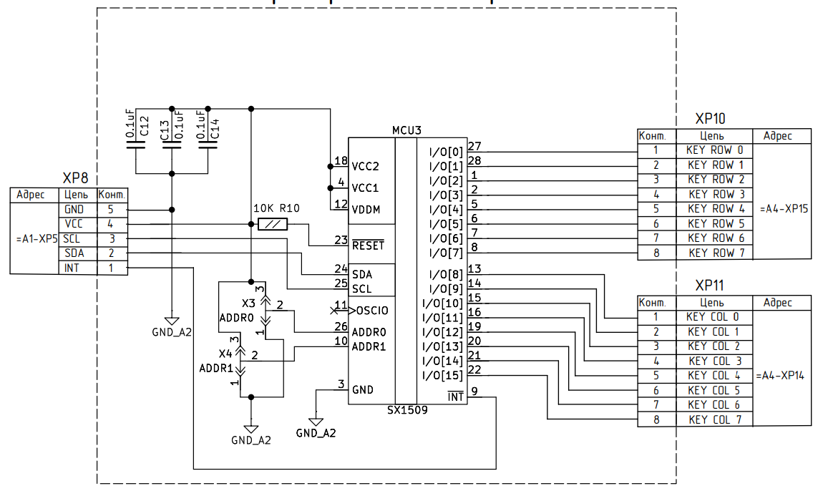

Рисунок 68 – Схема подключения драйвера SX1509

Я собирался подключать к клавиатуре две матрицы 8 на 8 клавиш, что позволило бы вместить все необходимые кнопки, а также разделить клавиатуру на две половины, для реализации, например сплит клавиатур. Несколько драйверов могут работать на одной шине I2C, благодаря настройке адреса.

### 2.3.8 Принципиальная схема управляющей платы

Для разработки принципиальной схемы была выбрана САПР «Kicad», распространяемая бесплатно и имеющая все необходимые функции.

Последним этапом работы стала разработка принципиальной схемы управляющего модуля клавиатуры. На плате были разведены USB порт для взаимодействия с компьютером и порт прошивки (рисунок 69).

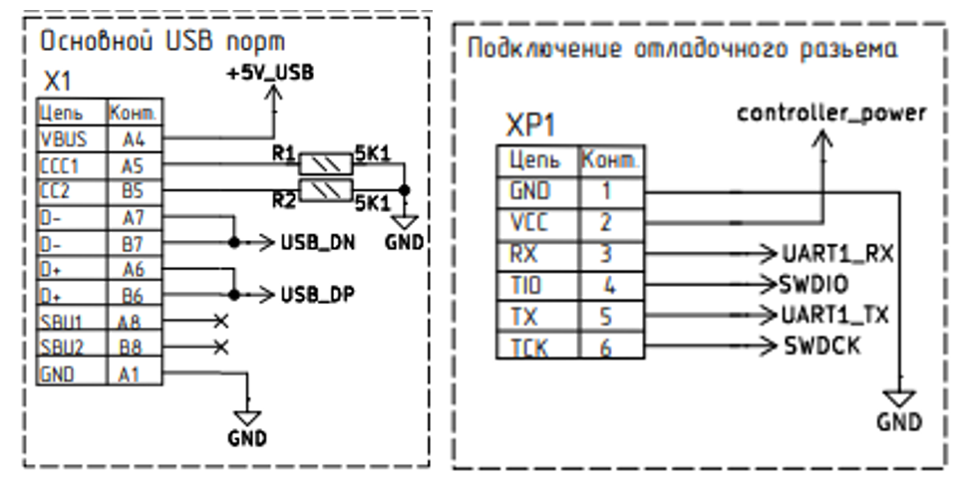

Рисунок 69 – Подключение USB порта и отладочного разъёма

Главной частью управляющего модуля стал микроконтроллер CH582M. Для него была разведена антенна, а также обвязка с двумя кварцевыми резонаторами и необходимыми конденсаторами (рисунок 70).

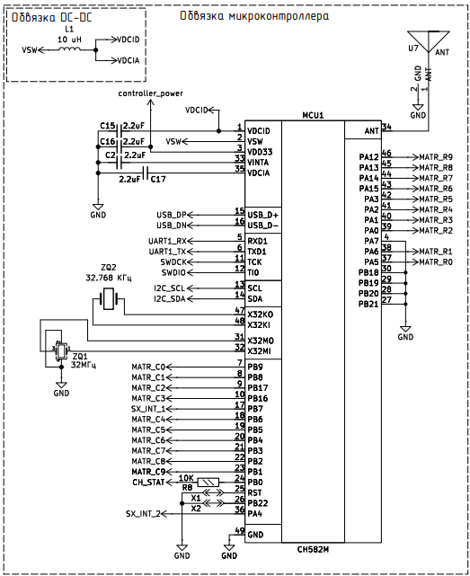

Рисунок 70 – Принципиальная схема обвязки микроконтроллера

В разработанной схеме питания (рисунок 71) реализована логика заряда батареи.

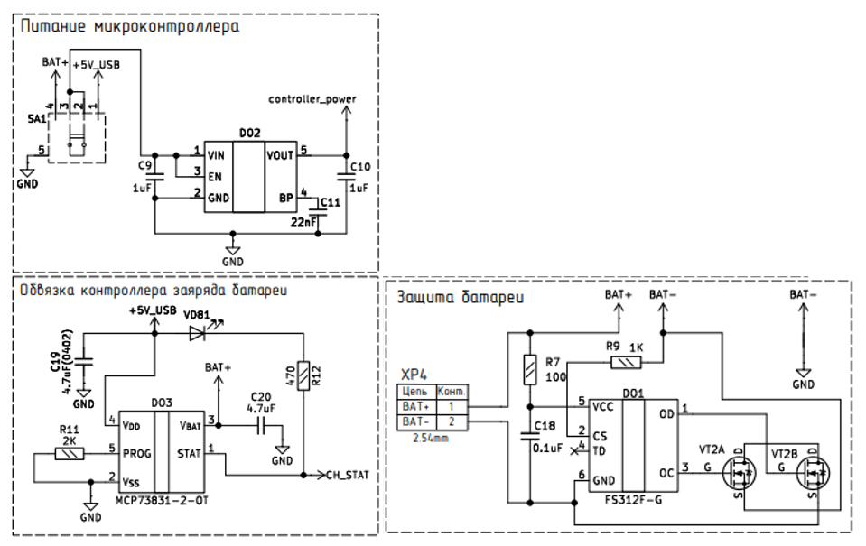

Рисунок 71 – Схема питания микроконтроллера от аккумулятора

Также были предусмотрены логика защиты батареи, отключающая аккумулятор в случае переразряда или перезаряда, переключатель питания микроконтроллера, позволяющий выбрать от какого источника будет работать клавиатура, от USB или от аккумулятора.

Для подключения внешнего дисплея, а также более удобного подключения драйверов клавиатуры были предусмотрены разъёмы (рисунок 72).

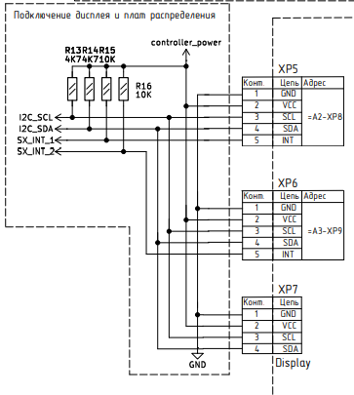

Рисунок 72 – Фрагмент схемы подключения дисплея и плат SX1509

## 2.4 Программное обеспечение управляющей платы

Программное обеспечение (ПО) управляющей платы является ключевым компонентом разработанной программно-аппаратной системы и обеспечивает взаимодействие между аппаратной частью клавиатуры и внешними устройствами пользователя. Основные задачи прошивки включают: обработку нажатий клавиш, поддержку интерфейсов USB HID и BLE HID, управление энергосбережением, а также прием и обработку конфигурационных данных с внешнего устройства.

*Поддержка интерфейсов USB HID и BLE HID*

ПО реализует два основных способа подключения к хост-устройствам: через проводной интерфейс USB и через беспроводной интерфейс Bluetooth с использованием протокола BLE HID. Поддержка обоих интерфейсов позволяет клавиатуре быть универсальной и гибкой в применении.

При старте микроконтроллера происходит инициализация USB-стека и регистрация HID-устройства, которое распознается операционной системой как стандартная клавиатура. Параллельно запускается BLE-стек, инициализируется HID-сервис BLE, что позволяет подключаться к устройствам без использования кабеля, например к ноутбукам, планшетам и смартфонам.

В зависимости от текущего активного интерфейса (определяется автоматически или вручную пользователем), нажатия клавиш передаются либо через USB HID, либо через BLE HID. Стек Bluetooth разработан с использованием энергоэффективных характеристик BLE (Bluetooth Low Energy), что особенно важно для автономной работы клавиатуры.

*Управление клавишной матрицей*

Клавиатура использует комбинированную схему управления клавишной матрицей: часть строк и столбцов подключена напрямую к выводам микроконтроллера, остальные — через два I²C-драйвер расширения портов ввода-вывода SX1509. Такое решение позволяет значительно расширить количество поддерживаемых клавиш при минимальном используемом числе портов микроконтроллера.

Алгоритм сканирования реализован циклически (рисунок 73). Каждый ряд клавиатурной матрицы поочередно активируется, и происходит считывание сигналов со столбцов. В случае обнаружения замыкания на определенной координате фиксируется событие нажатия клавиши. Для предотвращения дребезга контактов реализована программная фильтрация с временными интервалами.

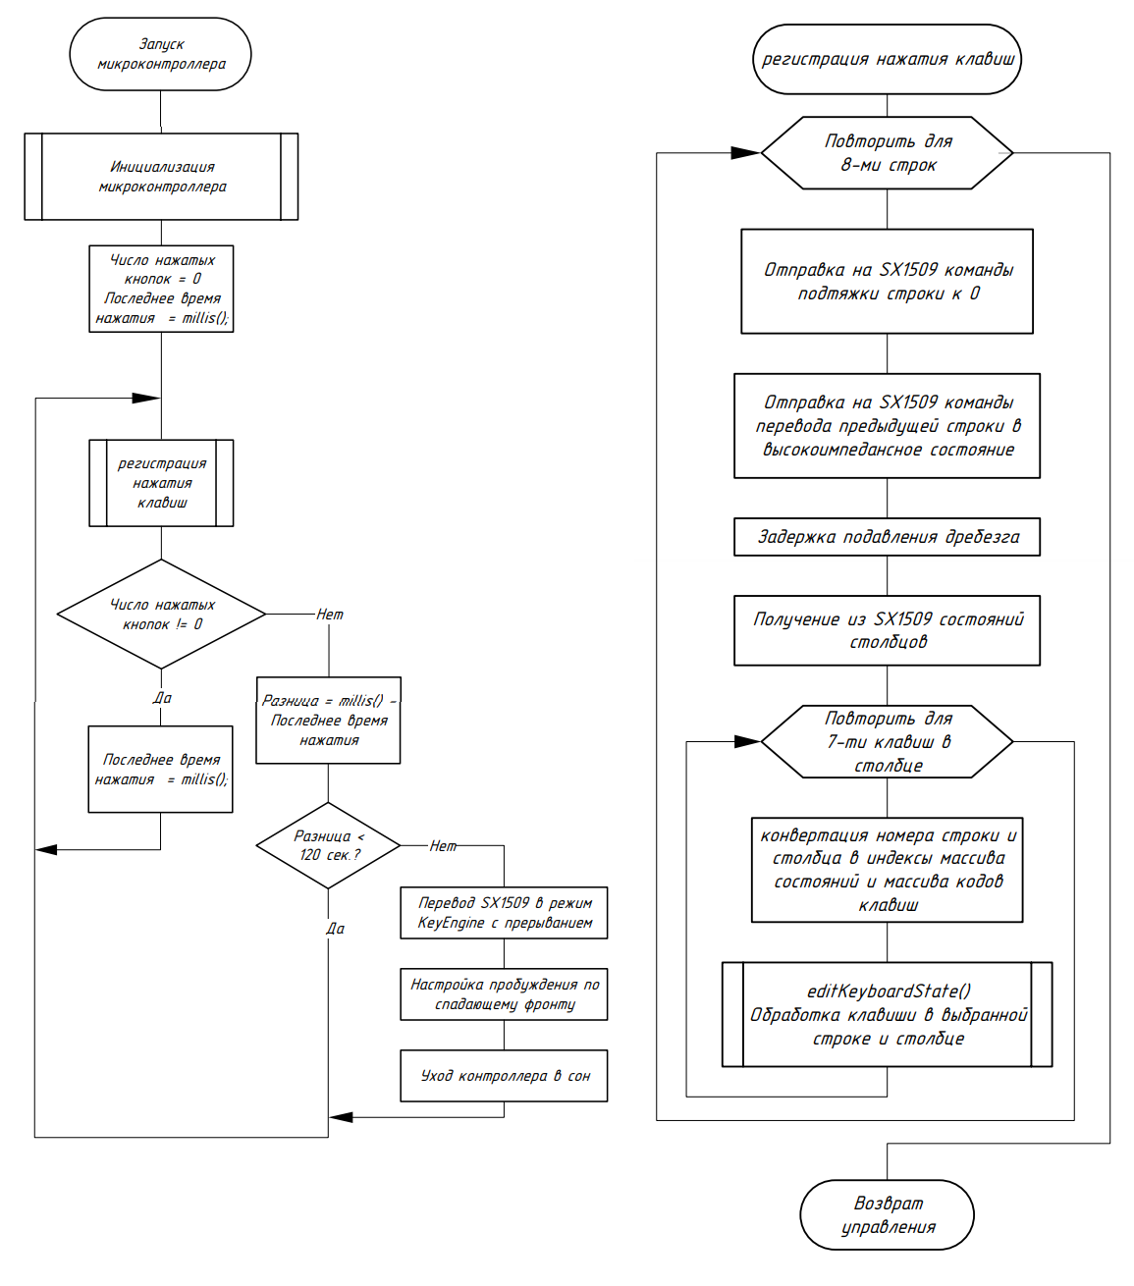

Рисунок 73 – Схема алгоритма обработки нажатия клавиш

При обнаружении нажатия клавиша проверяется в текущей активной раскладке, и в зависимости от назначения генерируется соответствующий HID-код либо выполняется специальное действие (например, временное переключение слоя). Эти события передаются через выбранный интерфейс связи.

*Энергосберегающие режимы*

Для обеспечения автономной работы клавиатуры, в прошивке реализована система энергосбережения. В обычном режиме клавиатура работает в режиме активного опроса матрицы, но при отсутствии активности (нажатий клавиш) более 120 секунд устройство автоматически переходит в спящий режим.

В спящем режиме останавливается опрос клавиш, отключается дисплей, а микроконтроллер переводится в один из режимов пониженного энергопотребления. Выход из спящего режима происходит при обнаружении внешнего события, например при замыкании клавиши или при пробуждении по таймеру.

*Поддержка конфигурации раскладки и расширения функционала*

Для обновления конфигурационной информации в клавиатуре, был разработан протокол взаимодействия клавиатуры и компьютера по виртуальному USB UART.

Структура сообщения протокола: «[HEADER] [CMD] [LEN] [DATA...] [CHECKSUM]». Описание сообщение представлено в таблице 3.

Таблица 3 - Структура сообщения протокола

|  |  |  |
| --- | --- | --- |
| Поле | Размер | Описание |
| «[HEADER]» | 1 байт | Начало сообщения: «0xAA» (или «0x55» для ответа) |
| «[CMD]» | 1 байт | Команда: тип передаваемой информации |
| «[LEN]» | 1 байт | Количество байт в поле DATA |
| «[DATA...]» | N байт | Полезная нагрузка (зависит от команды) |
| «[CHECKSUM]» | 1 байт | XOR всех предыдущих байт, включая HEADER |

В сообщении можно передать команду, которая определяет какую конфигурацию необходимо выполнить. Список команд приведён в таблице 4.

Таблица 4 - Список команд (поле «CMD»)

|  |  |  |
| --- | --- | --- |
| Команда | Название | Описание |
| 0x01 | SET_KEYMAP_ENTRY | Установить функцию клавиши |
| 0x02 | GET_KEYMAP_ENTRY | Запросить назначение клавиши |
| 0x03 | SET_ACTIVE_LAYER | Установить активный слой |
| 0x04 | SAVE_TO_FLASH | Сохранить текущую карту в энергонезависимую память |
| 0x05 | LOAD_FROM_FLASH | Загрузить карту из флэш-памяти |
| 0x06 | RESET_KEYMAP | Сбросить раскладку на дефолтную |
| 0x10 | Ответ «ACK» / «NACK» | Ответ от устройства: успех / ошибка |

Для функции «SET_KEYMAP_ENTRY» (установка значения клавиши) поле «data» раскрывается как ряд полей «[ROW + COL] [LAYER] [ACTION_TYPE] [ACTION_ARG]». Расшифровка приведена в таблице 5.

Таблица 5 - Структура поля command установки значения клавиши

|  |  |  |
| --- | --- | --- |
| Поле | Размер | Описание |
| [ROW] | 4 бита | Номер строки в матрице (0-15) |
| [COL] | 4 бита | Номер колонки в матрице (0-15) |
| [LAYER] | 1 байт | Номер слоя |
| [ACTION_TYPE] | 1 байт | Код типа действия |
| [ACTION_ARG] | 1 байт | Аргумент действия |

В качестве поля action type должен передаваться тип действия назначаемый на клавишу. В качестве поля action arg передается аргумент для этой функции. Если действие, это нажатие клавиши, то в action arg будет передаваться код клавиши для протокола USB HID. Также можно назначить клавиши переключения слоя, которые предназначены для переключения между слоями с конфигурацией клавиш. При переключении слоя новые нажатия обрабатываются в соответствии с кодами, приведенными в слое, на который произошло переключение. Расшифровка полей «[ACTION_TYPE]» и «[ACTION_ARG]» приведены в таблице 6.

Таблица 6 - Варианты назначаемых функций клавиш

|  |  |  |  |
| --- | --- | --- | --- |
| [ACTION_TYPE] | Название | Назначаемая функция | [ACTION_ARG] |
| 0x01 | HID_KEYCODE | Установить HID назначение клавиши | HID-код клавиши (например, 0x04 = 'A') |
| 0x02 | LAYER_HOLD | Временно переключиться на слой «ARG», пока зажата клавиша | Номер слоя, например, 0x01 |
| 0x03 | LAYER_TOGGLE | Переключиться на слой «ARG» | Номер слоя, например, 0x01 |
| 0x04 | MACRO_INDEX | Выполнить макрос с индексом «ARG» из памяти | Номер макроса, например, 0x01 |

## 2.5 Сборка устройства и тестирование

После сборки началось поэтапное тестирование: проверялась корректность питания, работа OLED-дисплея, взаимодействие микроконтроллера с расширителями SX1509 по I²C, стабильность связи по USB и BLE. Все модули прошли автономное тестирование, а затем были проверены в составе полной системы.

На этапе сборки был подготовлен физический прототип беспроводной клавиатуры с линейной раскладкой (рисунок 74). Конструкция выполнена на низкопрофильных механических переключателях с возможностью горячей замены, что упрощает сборку и ремонт устройства. Индивидуальные платы под каждый свитч соединялись пайкой по медным полигонам без дополнительных крепежных элементов, образуя клавишную матрицу.

|  |
| --- |
|  |

Рисунок 74 – Разнесенный вид 3д модели клавиатуры и вид в сборе

# 3 Тестирование энергопотребления и автономности устройства

## 3.1 Разработка технологии тестирования

Поскольку я планировал заказать печатную плату. Необходимо было заранее протестировать схему будущего устройства на работоспособность.

До изготовления печатных плат требовалось убедиться в работоспособности схемных решений и корректности взаимодействия всех компонентов. Для этого был разработан тестовый стенд будущего устройства (рисунок 75).

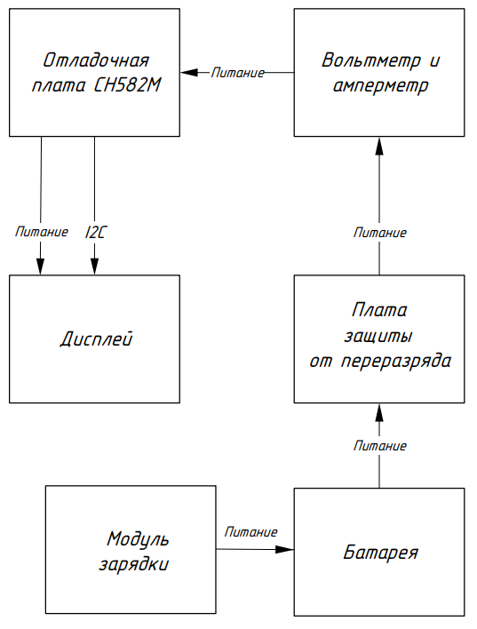

Рисунок 75 – Схема тестового стенда

Функциональность интерфейсов USB и BLE проверялась с использованием компьютера и мобильных устройств. Для анализа передачи данных применялись стандартные инструменты отладки — логические анализаторы, отладочные сообщения через UART и консольный мониторинг.

Замерялось и энергопотребление устройства, для этого устройство было последовательно переведено в спящий режим, затем включено и 25 процентов пикселей подключенного к нему дисплея были включены и активирована bluetooth передача. Затем дисплей переключался на 50, 75 и 100 процентов включенных пикселей. Кривая, обозначающая силу тока в разных режимах с интервалом времени между режимами в 20 секунд представлена на рисунке 76.

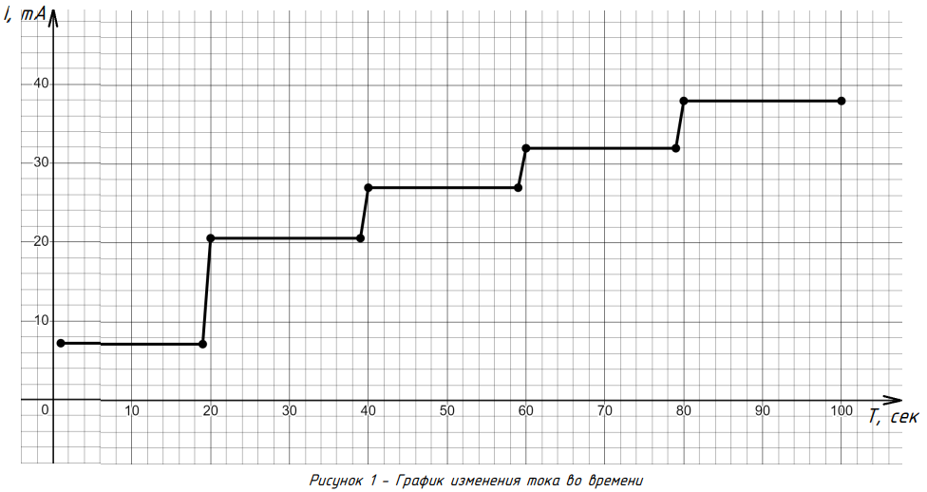

Рисунок 76 – График силы тока во времени

В рамках тестирования также оценивалась отказоустойчивость: клавиатура работала непрерывно в течение нескольких часов. Результаты зафиксированы на графике (рисунок 77).

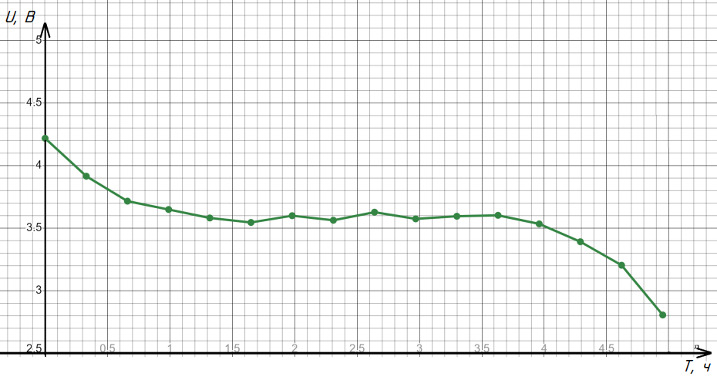

Рисунок 77 – График разряда аккумулятора

Разница по времени между измерениями составляла 20 минут. Начальное напряжение находилось близко к 4.2 вольтам. Средний ток разрядки составил 20 мА, при включенных 50 процентах пикселей экрана. После разряда аккумулятора ниже 2.8 вольт аккумулятор был отключен от устройства системой защиты от переразряда. Примерная емкость аккумулятора составляла 100 мАч, что подтвердилось опытами.

ЗАКЛЮЧЕНИЕ

В рамках данной выпускной квалификационной работы была разработана программно-аппаратная система "Беспроводная клавиатура", ориентированная на гибкость, универсальность и возможность использования в нестандартных конфигурациях. Особенностью проекта стало создание управляющей платы, способной служить основой для широкого спектра клавиатур: от традиционных до специализированных — например, одноручных или эргономичных решений.

На всех этапах — от анализа эргономики и элементной базы до проектирования, сборки и тестирования — особое внимание уделялось энергоэффективности, удобству взаимодействия и расширяемости системы. Клавиатура поддерживает как USB, так и Bluetooth Low Energy (BLE), реализует экономичный режим сна и позволяет пользователю переназначать клавиши и слои через простой двоичный протокол по UART.

Проект доказал свою работоспособность: были разработаны печатные платы, проведены функциональные и продолжительные испытания. Полученные результаты подтвердили надёжность и пригодность устройства для практического применения.

Разработанная система может служить как самостоятельным устройством, так и основой для развития сообществом энтузиастов, создающих клавиатуры под индивидуальные задачи и потребности.

СПИСОК ИСПОЛЬЗОВАННЫХ ИСТОЧНИКОВ

1. Rempel D. The split keyboard: An ergonomics success story //Human Factors. – 2008. – Т. 50. – №. 3. – С. 385-392.
2. McLoone H. E. et al. User-centered design and evaluation of a next generation fixed-split ergonomic keyboard //Work. – 2010. – Т. 37. – №. 4. – С. 445-456.
3. Brun D., Gouin-Vallerand C., George S. Design and evaluation of a versatile text input device for virtual and immersive workspaces //Human–Computer Interaction. – 2024. – С. 1-46.
4. Letter Frequencies of the language Russian, [Электронный ресурс]. – Режим доступа: <https://www.sttmedia.com/characterfrequency-russian> (дата обращения: 19.04.2025).
5. Подключение модулей связи 2,4ГГц на базе чипов nRF24L01+ к микроконтроллеру, [Электронный ресурс]. – Режим доступа: https://aterlux.ru/article/nrf24l01p (дата обращения: 19.04.2025).
6. Беспроводная сеть на Arduino и нескольких модулях NRF24L01, [Электронный ресурс]. – Режим доступа: https://microkontroller.ru/arduino-projects/besprovodnaya-set-na-arduino-i-neskolkih-modulyah-nrf24l01/?amp=1 (дата обращения: 19.04.2025).
7. nRF24L01 Single Chip 2.4GHz Transceiver, [Электронный ресурс]. – Режим доступа: https://narodstream.ru/arm/download/LESSON103/nRF24L01%20datasheet.pdf (дата обращения: 19.04.2025).
8. ЦЕЛОСТНОСТЬ ДАННЫХ, CRC, [Электронный ресурс]. – Режим доступа: https://alexgyver.ru/lessons/crc/ (дата обращения: 19.04.2025).
9. BK2461 Datasheet, [Электронный ресурс]. – Режим доступа: https://arduinolab.pw/wp-content/uploads/2019/05/BK2461-Beken.pdf (дата обращения: 19.04.2025).
10. Own firmware for JDY-40 (BK2461), [Электронный ресурс]. – Режим доступа: https://www.elektroda.com/rtvforum/topic3758492.html (дата обращения: 19.04.2025).
11. Беспроводной модуль 2.4 ГГц JDY-40, [Электронный ресурс]. – Режим доступа: https://cxemka.com/40-besprovodnoi-modul-2-4-ggc-jdy-40-uartdistancionnoe-upravlenie.html (дата обращения: 19.04.2025).
12. Модули дистанционного управления TY24D, [Электронный ресурс]. – Режим доступа: http://bestdiy.ru/moduli-distantsionnogo-upravleniya-ty24d-na-2-4-ggts.html (дата обращения: 19.04.2025).
13. Загрузка скетчей в Arduino через Bluetooth, [Электронный ресурс]. – Режим доступа: https://habr.com/ru/articles/235727/ (дата обращения: 19.04.2025).
14. Bluetooth-модуль bolutek для Arduino с UART-интерфейсом, [Электронный ресурс]. – Режим доступа: https://mysku.club/blog/aliexpress/40268.html (дата обращения: 19.04.2025).
15. BK3231S Bluetooth SoC Datasheet, [Электронный ресурс]. – Режим доступа: https://robojax.com/download/datasheet/robojax_bluetooth_relay12V_BK3231_blueooth_chip.pdf (дата обращения: 19.04.2025).
16. Arduino и Bluetooth JDY-31, [Электронный ресурс]. – Режим доступа: https://kit.alexgyver.ru/tutorials/bluetooth-jdy31/ (дата обращения: 19.04.2025).
17. nRF24LU1+ Single Chip 2.4GHz Transceiver with USB, [Электронный ресурс]. – Режим доступа: https://www.sparkfun.com/datasheets/Wireless/Nordic/nRF24LU1P_1_0.pdf (дата обращения: 19.04.2025).
18. CH583/CH582/CH581 Datasheet, [Электронный ресурс]. – Режим доступа: https://www.wch-ic.com/downloads/file/329.html?time=2022-04-27 (дата обращения: 19.04.2025).
19. BLE под микроскопом. WCH forever, [Электронный ресурс]. – Режим доступа: https://habr.com/ru/articles/729818/ (дата обращения: 19.04.2025).
20. RISC-V Core BLE5.3 MCU, CH583, [Электронный ресурс]. – Режим доступа: https://github.com/openwch/ch583/tree/main (дата обращения: 19.04.2025).
21. CH32V: development platform for PlatformIO, [Электронный ресурс]. – Режим доступа: https://github.com/Community-PIO-CH32V/platform-ch32v (дата обращения: 19.04.2025).
22. Nice!Nano, [Электронный ресурс]. – Режим доступа: <https://nicekeyboards.com/nice-nano/> (дата обращения: 19.04.2025).
23. Corne keyboard, [Электронный ресурс]. – Режим доступа: <https://github.com/foostan/crkbd> (дата обращения: 19.04.2025).
24. STM32WB55CG, [Электронный ресурс]. – Режим доступа: <https://www.st.com/en/microcontrollers-microprocessors/stm32wb55cg.html> (дата обращения: 19.04.2025).
25. MounRiver Studio download, [Электронный ресурс]. – Режим доступа: http://mounriver.com/download (Дата обращения: 19.04.2025).
26. MounRiver Studio Quick Start, [Электронный ресурс]. – Режим доступа: http://mounriver.com/help (Дата обращения: 19.04.2025).
27. WCH-Link Emulation Debugger Module, [Электронный ресурс]. – Режим доступа: https://www.wch-ic.com/products/WCH-Link.html (Дата обращения: 19.04.2025).
28. Загрузка WCH-LinkUtility.ZIP, [Электронный ресурс]. – Режим доступа: https://www.wch.cn/downloads/WCH-LinkUtility_ZIP.html (Дата обращения: 19.04.2025).
29. «VSCode+CMake+openocd для программирования и отладки ch32», [Электронный ресурс]. – Режим доступа: https://habr.com/ru/articles/786872/ (Дата обращения: 19.04.2025).
30. riscv-none-elf-gcc-xpack, [Электронный ресурс]. – Режим доступа: https://github.com/xpack-dev-tools/riscv-none-elf-gcc-xpack (Дата обращения: 19.04.2025).
31. xPack GNU RISC-V Embedded GCC v14.2.0-2, [Электронный ресурс]. – Режим доступа: https://github.com/xpack-dev-tools/riscv-none-elf-gcc-xpack/releases (Дата обращения: 19.04.2025).
32. CMake Download, [Электронный ресурс]. – Режим доступа: https://cmake.org/download/ (Дата обращения: 19.04.2025).
33. ninja releases, [Электронный ресурс]. – Режим доступа: https://github.com/ninja-build/ninja/releases (Дата обращения: 19.04.2025).
34. Литий-полимерный аккумулятор, [Электронный ресурс]. – Режим доступа: https://ru.wikipedia.org/wiki/Литий-полимерный_аккумулятор (Дата обращения: 19.04.2025).
35. Charging - research and methodology, [Электронный ресурс]. – Режим доступа: https://accubattery.zendesk.com/hc/en-us/articles/210224725-Charging-research-and-methodology (Дата обращения: 19.04.2025).
36. Summary Table of Lithium-based Batteries, [Электронный ресурс]. – Режим доступа: https://batteryuniversity.com/article/bu-216-summary-table-of-lithium-based-batteries (Дата обращения: 19.04.2025).
37. Особенности заряда и разряда литиевых аккумуляторных батарей и современные технические средства управления этими процессами, [Электронный ресурс]. – Режим доступа: https://cyberleninka.ru/article/n/osobennosti-zaryada-i-razryada-litievyh-akkumulyatornyh-batarey-i-sovremennye-tehnicheskie-sredstva-upravleniya-etimi-protsessami (Дата обращения: 19.04.2025).
38. Discharge Characteristics of Li-ion, [Электронный ресурс]. – Режим доступа: https://batteryuniversity.com/article/bu-501a-discharge-characteristics-of-li-ion (Дата обращения: 19.04.2025).
39. TP4056 Datasheet, [Электронный ресурс]. – Режим доступа: https://www.alldatasheet.com/datasheet-pdf/pdf/1133270/TPOWER/TP4056.html (Дата обращения: 19.04.2025).
40. Miniature Single-Cell, Fully Integrated Li-Ion, Li-Polymer Charge Management Controllers, [Электронный ресурс]. – Режим доступа: https://static.chipdip.ru/lib/283/DOC012283193.pdf (Дата обращения: 19.04.2025).
41. SINGLE-CHIP CHARGE AND SYSTEM POWER-PATH MANAGEMENT IC, [Электронный ресурс]. – Режим доступа: https://www.alldatasheet.com/datasheet-pdf/view/111717/TI/BQ24032ARHLR.html (Дата обращения: 19.04.2025).
42. SOT23 Dual-Input USB/AC Adapter 1-Cell Li+ Battery Chargers, [Электронный ресурс]. – Режим доступа: https://static.chipdip.ru/lib/760/DOC000760845.pdf (Дата обращения: 19.04.2025).
43. 800mA Standalone linear Li-Ion Battery charger with thermal regulation, [Электронный ресурс]. – Режим доступа: https://www.st.com/resource/en/datasheet/stc4054.pdf (Дата обращения: 19.04.2025).
44. One Cell Lithium-ion/Polymer Battery Protection IC, [Электронный ресурс]. – Режим доступа: https://www.alldatasheetru.com/html-pdf/256691/ETC2/DW01/291/3/DW01.html (Дата обращения: 19.04.2025).
45. How does the DW01A prevent overcharging and discharging, [Электронный ресурс]. – Режим доступа: https://electronics.stackexchange.com/questions/446526/how-does-the-dw01a-prevent-overcharging-and-discharging (Дата обращения: 19.04.2025).
46. One Cell Lithium-ion/Polymer Battery Protection, [Электронный ресурс]. – Режим доступа: https://www.alldatasheet.com/datasheet-pdf/view/1132811/FORTUNE/FS312F-G.html (Дата обращения: 19.04.2025).
47. BQ297xx Cost-Effective Voltage and Current Protection Integrated Circuit for Single-Cell Li-Ion and Li-Polymer Batteries, [Электронный ресурс]. – Режим доступа: https://www.alldatasheet.com/html‑pdf/1946810/TI1/BQ2970/197/3/BQ2970.html (Дата обращения: 19.04.2025).
48. CH583/CH582/CH581 Datasheet, [Электронный ресурс]. – Режим доступа: https://static.chipdip.ru/lib/164/DOC045164030.pdf (Дата обращения: 19.04.2025).
49. 1N4001(M1) - 1N4007(M7), [Электронный ресурс]. – Режим доступа: https://static.chipdip.ru/lib/981/DOC020981108.pdf (Дата обращения: 19.04.2025).
50. TPS638022-A, High-Efficient, Low IQ Buck-Boost Converter with Small Solution Size, [Электронный ресурс]. – Режим доступа: https://www.alldatasheet.com/datasheet-pdf/pdf/1114865/TI1/TPS63802.html (Дата обращения: 19.04.2025).
51. Low-dropout regulator, [Электронный ресурс]. – Режим доступа: https://en.wikipedia.org/wiki/Low-dropout_regulator (Дата обращения: 19.04.2025).
52. Ultra-Low Noise, Ultra-Fast CMOS LDO Regulator, [Электронный ресурс]. – Режим доступа: https://static.chipdip.ru/lib/728/DOC012728815.pdf (Дата обращения: 19.04.2025).
53. CH583 datasheet, [Электронный ресурс]. – Режим доступа: https://wch-ic.com/downloads/CH583DS1_PDF.html (Дата обращения: 19.04.2025).
54. Evaluation board CH583SCH, [Электронный ресурс]. – Режим доступа: https://github.com/SoCXin/CH583/blob/master/src/EVT/PUB/CH583SCH.PDF (Дата обращения: 19.04.2025).
55. Как начать использовать USB Type-C в своих разработках, [Электронный ресурс]. – Режим доступа: https://habr.com/ru/companies/ntc-vulkan/articles/496882/ (Дата обращения: 19.04.2025).
56. Документация «Q-2504 Slide switch», [Электронный ресурс]. – Режим доступа: https://static.chipdip.ru/lib/600/DOC015600425.pdf (Дата обращения: 19.04.2025).

ПРИЛОЖЕНИЕ А

Техническое задание

Листов 8

**ПРИЛОЖЕНИЕ Б**

Руководство пользователя

Листов 18

**ПРИЛОЖЕНИЕ В**

Исходный текст программных модулей управления клавиатурой

Листов 5

**ПРИЛОЖЕНИЕ Г**

Графический материал

Листов 11

ВКРМ включает в себя следующий перечень графического материала:

1) Чертеж сборочный – 1 лист формата А1;

2) Схема структурная информационной системы – 1 лист формата А1;

3) Анализ эргономики устройств ввода текста – 1 лист формата А1;

4) Схема электрическая функциональная – 1 лист формата А1;

5) Схема электрическая принципиальная – 1 лист формата А1;

6) Чертёж платы печатной модуля управления – 0.5 листа формата А1;

7) Чертёж платы печатной модуля коммутации – 0.5 листа формата А1;

8) Протокол обновления конфигурационной информации – 1 лист формата А1;

9) Схемы алгоритмов модулей (подпрограмм) – 1 лист формата А1;

10) Схема тестовой установки– 1 лист формата А1;

11) Таблица тестов, результаты тестирования– 1 лист формата А1;

Копии верны

|  |  |  |  |  |
| --- | --- | --- | --- | --- |
| Руководитель |  |  |  | Ибрагимов С.В. |
|  |  |  | (Подпись, дата) | (И.О. Фамилия) |